

**О внесении изменений в постановление акимата Кызылординской области от 9 сентября 2015 года № 156 "Об утверждении регламентов государственных услуг"**

***Утративший силу***

Постановление акимата Кызылординской области от 23 августа 2017 года № 864. Зарегистрировано Департаментом юстиции Кызылординской области 14 сентября 2017 года № 5967. Утратило силу постановлением акимата Кызылординской области от 6 февраля 2020 года № 163

      Сноска. Утратило силу постановлением акимата Кызылординской области от 06.02.2020 № 163 (вводится в действие по истечении десяти календарных дней после дня первого официального опубликования).

      В соответствии с Законом Республики Казахстан от 23 января 2001 года "О местном государственном управлении и самоуправлении в Республике Казахстан" и Законом Республики Казахстан от 15 апреля 2013 года "О государственных услугах" акимат Кызылординской области **ПОСТАНОВЛЯЕТ:**

      1. Внести в постановление акимата Кызылординской области от 9 сентября 2015 года № 156 "Об утверждении регламентов государственных услуг" (зарегистрировано в Реестре государственной регистрации нормативных правовых актов за номером 5163, опубликовано 13 октября 2015 года в газетах "Кызылординские вести" и "Сыр бойы") следующие изменения:

      1) регламент государственной услуги "Назначение государственной адресной социальной помощи", утвержденный указанным постановлением, изложить в новой редакции согласно приложению 1 к настоящему постановлению;

      2) регламент государственной услуги "Назначение государственного пособия на детей до восемнадцати лет", утвержденный указанным постановлением, изложить в новой редакции согласно приложению 2 к настоящему постановлению;

      3) регламент государственной услуги "Возмещение затрат на обучение на дому детей-инвалидов", утвержденный указанным постановлением, изложить в новой редакции согласно приложению 3 к настоящему постановлению;

      4) регламент государственной услуги "Регистрация граждан, пострадавших вследствие ядерных испытаний на Семипалатинском испытательном ядерном полигоне, выплата единовременной государственной денежной компенсации, выдача удостоверений", утвержденный указанным постановлением, изложить в новой редакции согласно приложению 4 к настоящему постановлению;:

      5) в регламенте государственной услуги "Выдача справки, подтверждающей принадлежность заявителя (семьи) к получателям адресной социальной помощи", утвержденном указанным постановлением:

      подпункты 1) и 2) пункта 10 изложить в следующей редакции:

      "1) услугополучатель либо его представитель предоставляет в Государственную корпорацию документы согласно пункту 9 стандарта;

      2) работник Государственной корпорации регистрирует документы, при предоставлении полного пакета документов выдает услугополучателю либо его представителю расписку о приеме соответствующих документов (далее - расписка о приеме документов), либо в случаях предоставления услугополучателем либо его представителем неполного пакета документов согласно перечню, предусмотренному пунктом 9 стандарта, и (или) документов с истекшим сроком действия, выдает расписку об отказе в приеме документов по форме согласно приложению 2 к стандарту (далее - расписка об отказе в приеме документов) (не более пятнадцати минут);

      работник Государственной корпорации получает письменное согласие услугополучателя на использование сведений, составляющих охраняемую законом тайну, содержащихся в информационных системах, при оказании государственных услуг, если иное не предусмотрено законами Республики Казахстан;";

      6) в регламенте государственной услуги "Назначение социальной помощи специалистам социальной сферы, проживающим и работающим в сельских населенных пунктах, по приобретению топлива", утвержденном указанным постановлением:

      подпункты 1) и 2) пункта 10 изложить в следующей редакции:

      "1) услугополучатель либо его представитель предоставляет в Государственную корпорацию документы согласно пункту 9 стандарта;

      2) работник Государственной корпорации регистрирует документы, при предоставлении полного пакета документов выдает услугополучателю либо его представителю расписку о приеме соответствующих документов (далее - расписка о приеме документов), либо в случаях предоставления услугополучателем либо его представителем неполного пакета документов согласно перечню, предусмотренному пунктом 9 стандарта, и (или) документов с истекшим сроком действия, выдает расписку об отказе в приеме документов по форме согласно приложению к стандарту (далее - расписка об отказе в приеме документов) (не более двадцати минут);

      работник Государственной корпорации получает письменное согласие услугополучателя на использование сведений, составляющих охраняемую законом тайну, содержащихся в информационных системах, при оказании государственных услуг, если иное не предусмотрено законами Республики Казахстан;".

      2. Контроль за исполнением настоящего постановления возложить на заместителя акима Кызылординской области Искакова К. Д.

      3. Настоящее постановление вводится в действие со дня первого официального опубликования.

|  |  |
| --- | --- |
| *Аким Кызылординской области* | *К. Кушербаев* |

|  |  |
| --- | --- |
|  | Приложение 1 к постановлению акимата Кызылординской области от "23" августа 2017 года № 864 |
|  | Утвержден постановлением акимата Кызылординской области от 9 сентября 2015 года № 156 |

**Регламент государственной услуги "Назначение государственной адресной социальной помощи"**

**1. Общие положения**

      1. Наименование услугодателя: отделы занятости, социальных программ и регистрации актов гражданского состояния районов и отдел занятости и социальных программ города областного значения (далее – услугодатель).

      Прием заявлений и выдача результатов оказания государственной услуги осуществляются через:

      1) услугодателя;

      2) акима поселка, сельского округа (далее - аким сельского округа) - в случае отсутствия услугодателя по месту жительства;

      3) некоммерческое акционерное общество "Государственная корпорация "Правительство для граждан" (далее – Государственная корпорация).

      2. Форма оказания государственной услуги - бумажная.

      3. Результат оказания государственной услуги - уведомление о назначении государственной адресной социальной помощи (далее - уведомление) либо ответ об мотивированном отказе в оказании государственной услуги в случаях и по основаниям, предусмотренным пунктом 10-1 стандарта государственной услуги "Назначение государственной адресной социальной помощи", утвержденного приказом Министра здравоохранения и социального развития Республики Казахстан от 28 апреля 2015 года № 279 "Об утверждении стандартов государственных услуг в социально-трудовой сфере" (зарегистрирован в Реестре государственной регистрации нормативных правовых актов за № 11342) (далее - стандарт) (далее – мотивированный отказ).

      4. Форма предоставления результата оказания государственной услуги - бумажная.

**2. Описание порядка действий структурных подразделений (работников) услугодателя в процессе оказания государственной услуги**

      5. Основание для начала процедуры (действия) по оказанию государственной услуги: предоставление услугополучателем (или его представителем по нотариально заверенной доверенности) (далее - его представитель) услугодателю либо акиму сельского округа либо в Государственную корпорацию заявления по форме согласно приложению 1 к стандарту.

      6. Содержание каждой процедуры (действия), входящей в состав процесса оказания государственной услуги, длительность выполнения:

      1) услугополучатель либо его представитель предоставляет услугодателю документы согласно пункту 9 стандарта;

      2) сотрудник канцелярии услугодателя регистрирует документы, выдает услугополучателю либо его представителю отрывной талон заявления с указанием даты регистрации и даты получения государственной услуги, фамилии и инициалов лица, принявшего документы (далее - отрывной талон) и предоставляет документы руководителю услугодателя (не более тридцати минут);

      услугодатель получает письменное согласие услугополучателя на использование сведений, составляющих охраняемую законом тайну, содержащихся в информационных системах, при оказании государственных услуг, если иное не предусмотрено законами Республики Казахстан;

      3) руководитель услугодателя рассматривает и направляет документы исполнителю услугодателя (не более тридцати минут);

      4) исполнитель услугодателя рассматривает и направляет документы участковой комиссии для подготовки заключения (в течение двух рабочих дней);

      5) участковая комиссия рассматривает документы, проводит обследование материального положения услугополучателя, по результатам проведенного обследования составляет акт, готовит заключение и направляет документы услугодателю (в течение трех рабочих дней);

      6) на основании представленных документов услугополучателя и заключения участковой комиссии исполнитель услугодателя подготавливает и предоставляет руководителю услугодателя уведомление либо мотивированный отказ (в течение двух рабочих дней);

      7) руководитель услугодателя подписывает уведомление либо мотивированный отказ и направляет исполнителю услугодателя (не более тридцати минут);

      8) исполнитель услугодателя регистрирует и выдает уведомление либо мотивированный отказ услугополучателю либо его представителю (не более тридцати минут);

      при обращении услугополучателя либо его представителя к акиму сельского округа:

      1) услугополучатель либо его представитель предоставляет акиму сельского округа документы согласно пункту 9 стандарта;

      2) аким сельского округа регистрирует документы, выдает услугополучателю либо его представителю отрывной талон (не более тридцати минут), рассматривает и направляет документы участковой комиссии для подготовки заключения (в течение двух рабочих дней);

      аким сельского округа получает письменное согласие услугополучателя на использование сведений, составляющих охраняемую законом тайну, содержащихся в информационных системах, при оказании государственных услуг, если иное не предусмотрено законами Республики Казахстан;

      3) участковая комиссия рассматривает документы, проводит обследование материального положения услугополучателя, по результатам проведенного обследования составляет акт, готовит заключение и направляет документы акиму сельского округа (в течение трех рабочих дней);

      4) аким сельского округа регистрирует и направляет документы и заключение участковой комиссии услугодателю (в течение семи рабочих дней);

      5) сотрудник канцелярии услугодателя регистрирует и предоставляет документы руководителю услугодателя (не более тридцати минут);

      6) руководитель услугодателя рассматривает и направляет документы исполнителю услугодателя (не более тридцати минут);

      7) на основании представленных документов услугополучателя и заключения участковой комиссии исполнитель услугодателя подготавливает и предоставляет руководителю услугодателя уведомление либо мотивированный отказ (в течение двух рабочих дней);

      8) руководитель услугодателя подписывает уведомление либо мотивированный отказ и направляет сотруднику канцелярии услугодателя (не более тридцати минут);

      9) сотрудник канцелярии услугодателя регистрирует и направляет уведомление либо мотивированный отказ акиму сельского округа (в течение одного рабочего дня);

      10) аким сельского округа регистрирует и выдает уведомление либо мотивированный отказ услугополучателю либо его представителю (не более тридцати минут);

      Описание результата процедуры (действия) по оказанию государственной услуги, который служит основанием для начала выполнения следующей процедуры (действия) (с указанием результата процедуры (действия) и порядка его передачи в другое структурное подразделение) приведено в приложении 1 к настоящему регламенту.

**3. Описание порядка взаимодействия структурных подразделений (работников) услугодателя и иных организаций в процессе оказания государственной услуги**

      7. Перечень структурных подразделений (работников) услугодателя и иных организаций, которые участвуют в процессе оказания государственной услуги:

      1) сотрудник канцелярии услугодателя;

      2) руководитель услугодателя;

      3) исполнитель услугодателя;

      4) участковая комиссия;

      5) аким сельского округа;

      6) работник Государственной корпорации;

      7) работник накопительного отдела Государственной корпорации.

      8. Описание последовательности процедур (действий) между структурными подразделениями (работниками) с указанием длительности каждой процедуры (действия) приведено в приложении 3 к настоящему регламенту.

      9. Подробное описание последовательности процедур (действий), взаимодействий структурных подразделений (работников) услугодателя в процессе оказания государственной услуги, а также описание порядка взаимодействия с другими услугодателями и (или) Государственной корпорацией в процессе оказания государственной услуги отражено в справочнике бизнес-процессов оказания государственной услуги согласно приложению 4 к настоящему регламенту.

      Справочник бизнес-процессов оказания государственной услуги размещается на официальных интернет-ресурсах государственного учреждения "Управление координации занятости и социальных программ Кызылординской области", акимата Кызылординской области, акиматов районов и города Кызылорды.

**4. Описание порядка взаимодействия с Государственной корпорацией и (или) иными услугодателями в процессе оказания государственной услуги**

      10. Описание порядка обращения в Государственную корпорацию и (или) к иным услугодателям, длительность обработки запроса услугополучателя, а также описание процесса получения результата оказания государственной услуги через Государственную корпорацию, его длительность:

      1) услугополучатель либо его представитель предоставляет в Государственную корпорацию документы согласно пункту 9 стандарта;

      2) работник Государственной корпорации регистрирует документы и выдает услугополучателю либо его представителю расписку о приеме соответствующих документов (далее - расписка о приеме документов) либо в случае предоставления услугополучателем либо его представителем неполного пакета документов согласно перечню, предусмотренному пунктом 9 стандарта, и (или) документов с истекшим сроком действия, выдает расписку об отказе в приеме заявления на назначение по форме согласно приложению 6 к стандарту (далее - расписка об отказе в приеме заявления) (не более тридцати минут);

      в случае устранения услугополучателем причин отказа в оказании государственной услуги, услугополучатель обращается повторно для получения государственной услуги в порядке, установленном стандартом;

      работник Государственной корпорации получает письменное согласие услугополучателя на использование сведений, составляющих охраняемую законом тайну, содержащихся в информационных системах, при оказании государственных услуг, если иное не предусмотрено законами Республики Казахстан;

      3) работник накопительного отдела Государственной корпорации направляет документы услугодателю (в течение одного рабочего дня, не входит в срок оказания государственной услуги);

      4) сотрудник канцелярии услугодателя регистрирует и предоставляет документы руководителю услугодателя (не более тридцати минут);

      5) руководитель услугодателя рассматривает и направляет документы исполнителю услугодателя (не более тридцати минут);

      6) исполнитель услугодателя рассматривает и направляет документы участковой комиссии для подготовки заключения (в течение двух рабочих дней);

      7) участковая комиссия рассматривает документы, проводит обследование материального положения услугополучателя по результатам проведенного обследования составляет акт, готовит заключение и направляет документы услугодателю (в течение трех рабочих дней);

      8) на основании представленных документов услугополучателя и заключения участковой комиссии исполнитель услугодателя подготавливает и предоставляет руководителю услугодателя уведомление либо мотивированный отказ (в течение одного рабочего дня);

      9) руководитель услугодателя подписывает уведомление либо мотивированный отказ и направляет сотруднику канцелярии услугодателя (не более тридцати минут);

      10) сотрудник канцелярии услугодателя регистрирует и направляет уведомление либо мотивированный отказ в Государственную корпорацию (в течение одного рабочего дня);

      11) работник Государственной корпорации регистрирует и выдает уведомление либо мотивированный отказ услугополучателю либо его представителю (не более тридцати минут).

      Описание результата процедуры (действия) по оказанию государственной услуги, который служит основанием для начала выполнения следующей процедуры (действия) (с указанием результата процедуры (действия) и порядка его передачи в другое структурное подразделение) приведено в приложении 2 к настоящему регламенту.

|  |  |
| --- | --- |
|  | Приложение 1 к регламенту государственной услуги "Назначение государственной адресной социальной помощи" |

**Описание результата процедуры (действия) по оказанию государственной услуги, который служит основанием для начала выполнения следующей процедуры (действия) (с указанием результата процедуры (действия) и порядка его передачи в другое структурное подразделение)**

      При обращении услугополучателя либо его представителя к услугодателю:

|  |  |  |  |  |  |  |  |  |
| --- | --- | --- | --- | --- | --- | --- | --- | --- |
| 1 | Номер процедуры (действия) | 1 | 2 | 3 | 4 | 5 | 6 | 7 |
| 2 | Наименование структурных подразделений | Сотрудник канцелярии услугодателя | Руководитель услугодателя | Исполнитель услугодателя | Участковая комиссия | Исполнитель  услугодателя | Руководитель услугодателя | Исполнитель  услугодателя |
| 3 | Наименование процедур (действий)   и их описание | регистрирует документы и выдает услугополучателю либо его представителю  отрывной талон | рассматривает документы | рассматривает документы | рассматривает документы,  проводит обследование материального положения услугополучателя, составляет акт, готовит заключение | на основании представленных  документов услугополучателя и заключения участковой комиссии  подготавливает уведомление либо мотивированный отказ | подписывает уведомление  либо мотивированный отказ | регистрирует уведомление либо мотивированный отказ |
| 4 | Результат процедуры (действия) по оказанию государственной услуги, который служит основанием для начала выполнения следующей процедуры (действия) | предоставляет документы руководителю услугодателя | направляет исполнителю  услугодателя | направляет участковой комиссии   для подготовки заключения | направляет документы услугодателю | предоставляет руководителю услугодателя | направляет исполнителю  услугодателя | выдает   услугополучателю либо его представителю |
| 5 | Срок исполнения | не более   30 минут | не более  30 минут | в течение   2 рабочих дней | в течение   3 рабочих дней | в течение   2 рабочих дней | не более  30 минут | не более   30 минут |

      При обращении услугополучателя либо его представителя к акиму сельского округа:

|  |  |  |  |  |  |  |
| --- | --- | --- | --- | --- | --- | --- |
| 1 | Номер процедуры   (действия) | 1 | 2 | 3 | 4 | 5 |
| 2 | Наименование структурных подразделений | Аким   сельского округа | Участковая   комиссия | Аким   сельского округа | Сотрудник канцелярии услугодателя | Руководитель услугодателя |
| 3 | Наименование процедур (действий)   и их описание | регистрирует документы   и выдает услугополучателю либо его представителю отрывной талон | рассматривает документы, проводит обследование материального положения услугополучателя, составляет акт, готовит заключение | регистрирует  документы | регистрирует документы | рассматривает   документы |
| 4 | Результат процедуры (действия)   по оказанию государственной услуги, который служит основанием для начала выполнения следующей процедуры (действия) | рассматривает документы и направляет участковой комиссии для подготовки заключения | направляет документы акиму сельского округа | направляет документы   и заключение   участковой комиссии услугодателю | предоставляет  руководителю услугодателя | направляет   исполнителю   услугодателя |
| 5 | Срок исполнения | регистрация документа   и выдача отрывного талона - не более   30 минут, направление документов   в участковую комиссию -   в течение 2 рабочих дней | в течение   3 рабочих дней | в течение  7 рабочих дней | не более   30 минут | не более   30 минут |

      продолжение таблицы

|  |  |  |  |  |  |
| --- | --- | --- | --- | --- | --- |
| 1 | Номер процедуры   (действия) | 6 | 7 | 8 | 9 |
| 2 | Наименование структурных подразделений | Исполнитель  услугодателя | Руководитель услугодателя | Сотрудник канцелярии услугодателя | Аким   сельского   округа |
| 3 | Наименование процедур (действий)   и их описание | на основании представленных  документов услугополучателя   и заключения участковой комиссии подготавливает уведомление либо мотивированный отказ | подписывает уведомление либо мотивированный отказ | регистрирует   уведомление либо мотивированный отказ | регистрирует   уведомление либо мотивированный отказ |
| 4 | Результат процедуры (действия)   по оказанию государственной услуги, который служит основанием для начала выполнения следующей процедуры (действия) | предоставляет руководителю услугодателя | направляет сотруднику канцелярии услугодателя | направляет акиму сельского округа | выдает   услугополучателю   либо его представителю |
| 5 | Срок исполнения | в течение  2 рабочих дней | не более   30 минут | в течение   1 рабочего дня | не более  30 минут |

|  |  |
| --- | --- |
|  | Приложение 2 к регламенту государственной услуги "Назначение государственной адресной социальной помощи" |

**Описание результата процедуры (действия) по оказанию государственной услуги, который служит основанием для начала выполнения следующей процедуры (действия) (с указанием результата процедуры (действия) и порядка его передачи в другое структурное подразделение)**

      При обращении услугополучателя либо его представителя в Государственную корпорацию:

|  |  |  |  |  |  |  |
| --- | --- | --- | --- | --- | --- | --- |
| 1 | Номер процедуры (действия) | 1 | 2 | 3 | 4 | 5 |
| 2 | Наименование структурных подразделений | Работник   Государственной корпорации | Работник накопительного отдела   Государственной корпорации | Сотрудник канцелярии услугодателя | Руководитель   услугодателя | Исполнитель  услугодателя |
| 3 | Наименование процедур (действий)   и их описание | регистрирует  документы | направляет документы услугодателю | регистрирует документы | рассматривает   документы | рассматривает   документы |
| 4 | Результат   процедуры (действия) по оказанию государственной услуги, который служит основанием для начала выполнения следующей процедуры (действия) | выдает услугополучателю либо его представителю расписку   о приеме документов   либо об отказе в приеме заявления | предоставляет руководителю услугодателя | направляет   исполнителю   услугодателя | направляет участковой комиссии для подготовки заключения |
| 5 | Срок исполнения | не более  30 минут | в течение   1 рабочего дня,   не входит в срок оказания государственной услуги | не более  30 минут | не более  30 минут | в течение   2 рабочих дней |

      продолжение таблицы

|  |  |  |  |  |  |  |
| --- | --- | --- | --- | --- | --- | --- |
| 1 | Номер процедуры (действия) | 6 | 7 | 8 | 9 | 10 |
| 2 | Наименование структурных подразделений | Участковая   комиссия | Исполнитель  услугодателя | Руководитель   услугодателя | Сотрудник   канцелярии услугодателя | Работник   Государственной корпорации |
| 3 | Наименование процедур (действий)   и их описание | рассматривает документы, проводит обследование   материального положения услугополучателя, составляет акт, готовит заключение | на основании представленных документов   услугополучателя   и заключения участковой комиссии  подготавливает   уведомление либо мотивированный отказ | подписывает уведомление либо мотивированный отказ | регистрирует   уведомление либо мотивированный отказ | регистрирует   уведомление либо мотивированный отказ |
| 4 | Результат   процедуры (действия) по оказанию государственной услуги, который служит основанием для начала выполнения следующей процедуры (действия) | направляет документы  услугодателю | предоставляет руководителю услугодателя | направляет сотруднику канцелярии  услугодателя | направляет   в Государственную корпорацию | выдает услугополучателю либо его представителю |
| 5 | Срок исполнения | в течение   3 рабочих дней | в течение   1 рабочего дня | не более  30 минут | в течение   1 рабочего дня | не более  30 минут |

|  |  |
| --- | --- |
|  | Приложение 3 к регламенту государственной услуги "Назначение государственной адресной социальной помощи" |

**Описание последовательности процедур (действий) между структурными подразделениями (работниками) с указанием длительности каждой процедуры (действия)**

      При обращении услугополучателя либо его представителя к услугодателю:

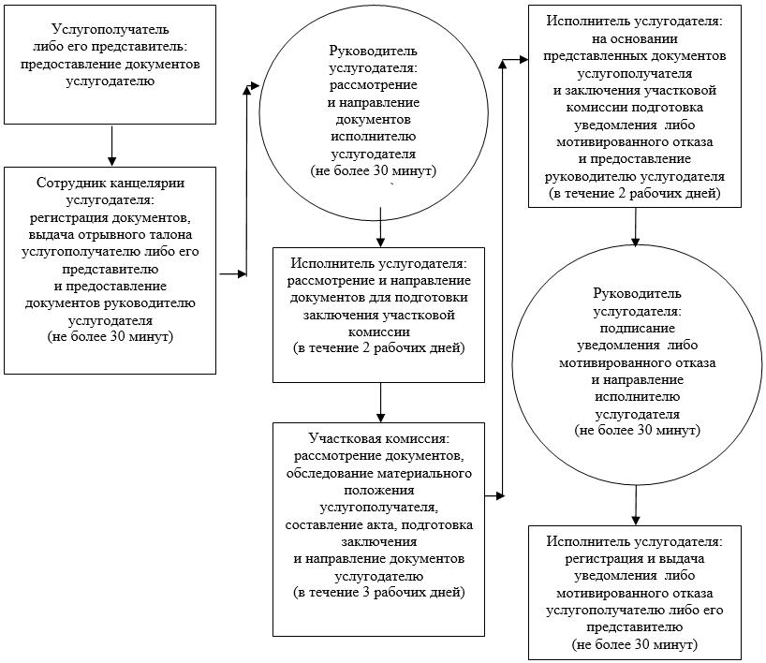

      При обращении услугополучателя либо его представителя к акиму сельского округа:

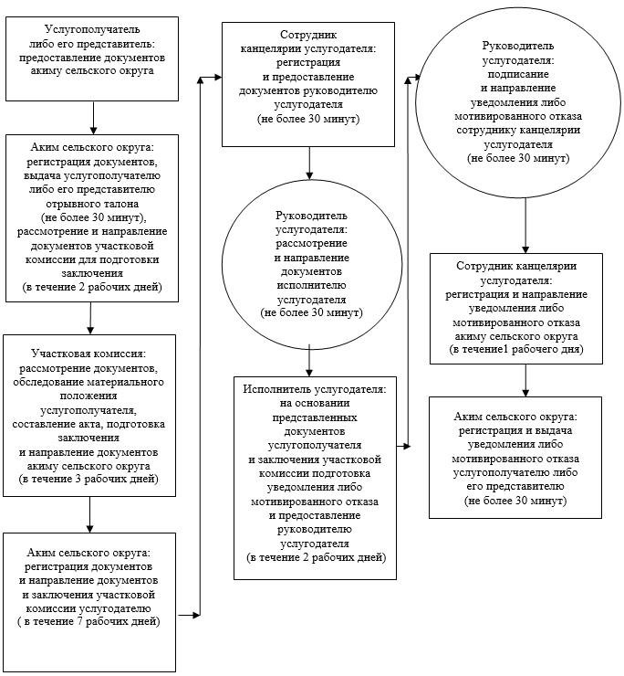

      При обращении услугополучателя либо его представителя в Государственную корпорацию:

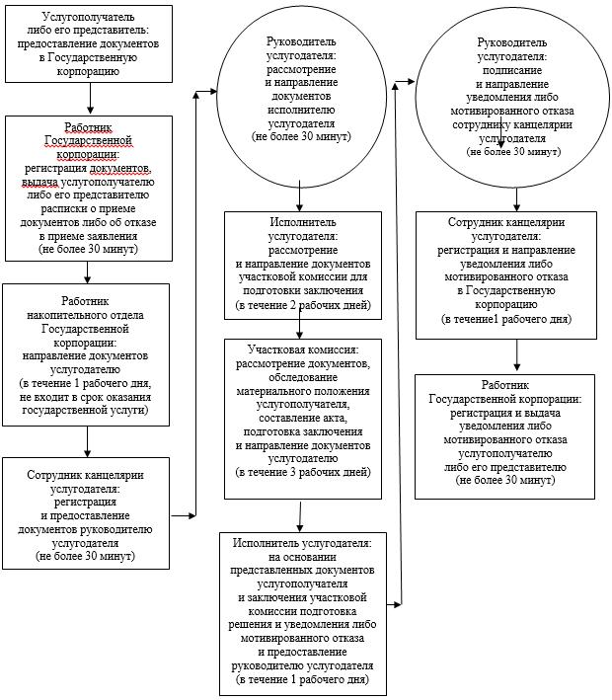

|  |  |
| --- | --- |
|  | Приложение 4 к регламенту государственной услуги "Назначение государственной адресной социальной помощи" |

**Справочник бизнес-процессов оказания государственной услуги**

      При обращении услугополучателя либо его представителя к услугодателю:

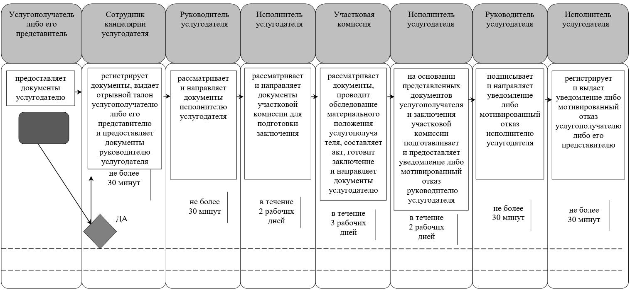

      При обращении услугополучателя либо его представителя к акиму сельского округа:

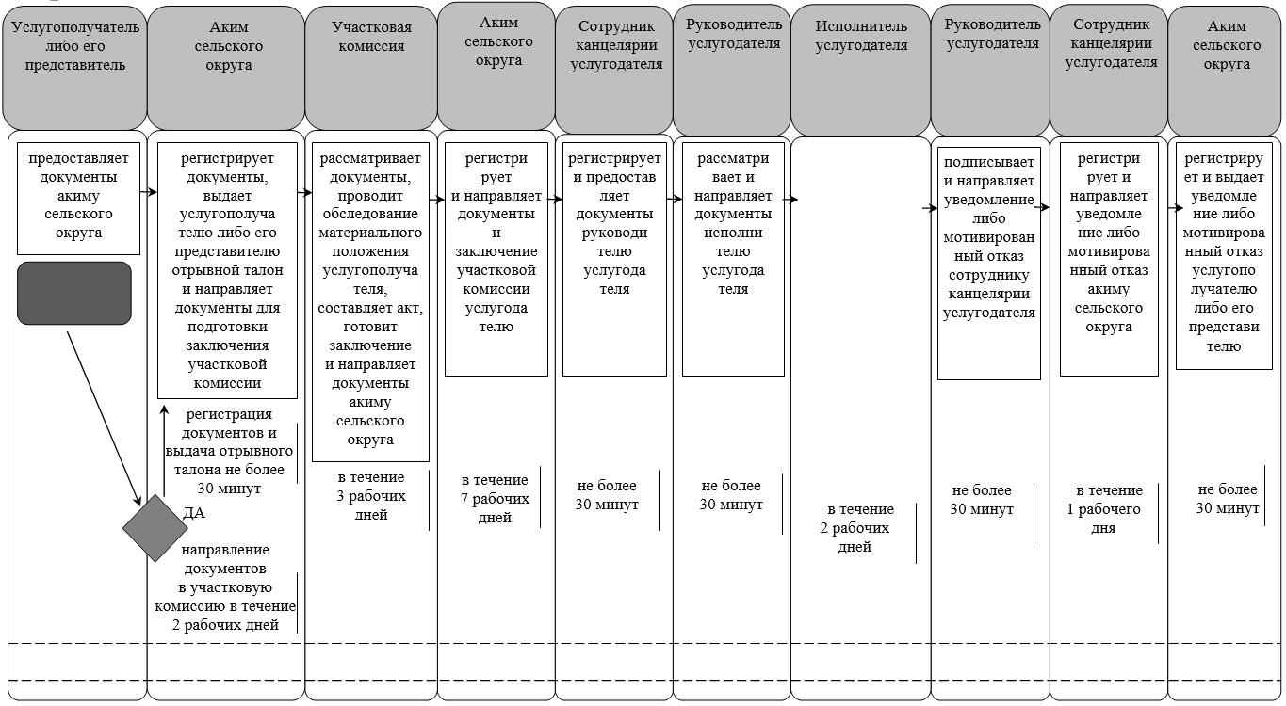

      При обращении услугополучателя либо его представителя в Государственную корпорацию:

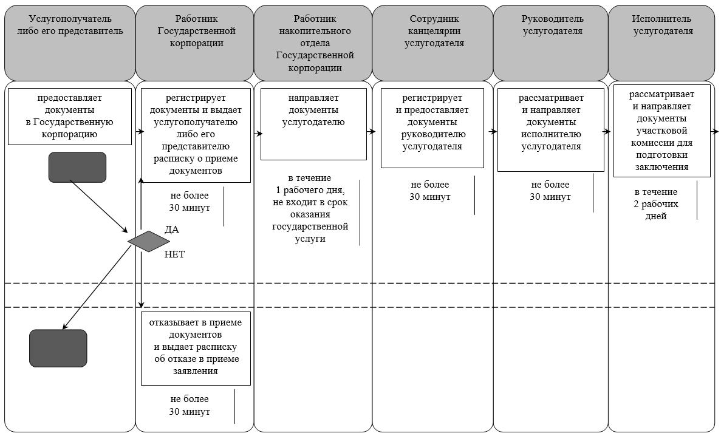

      продолжение таблицы

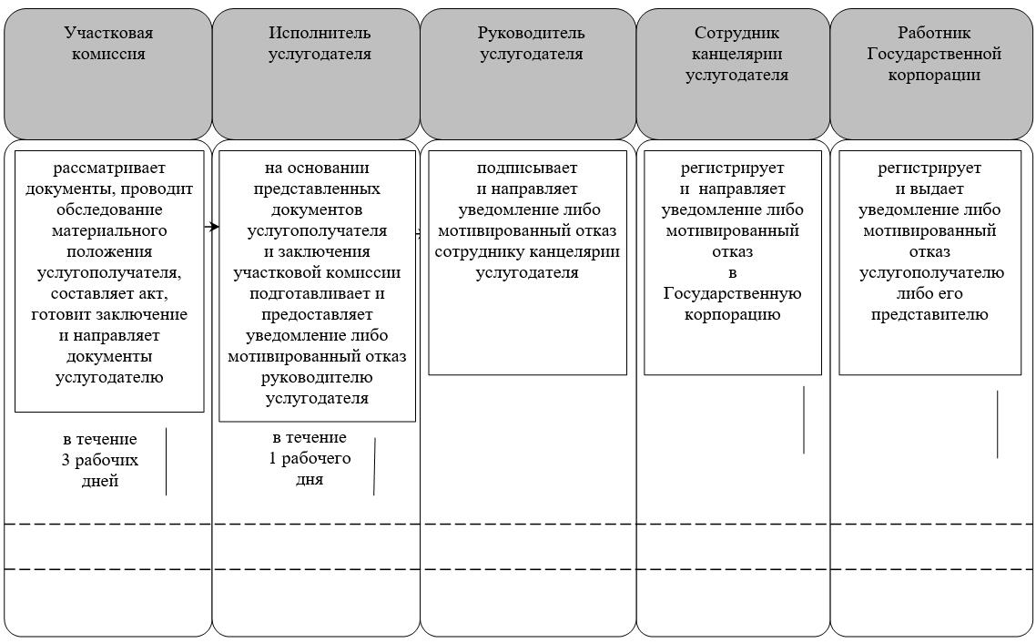

      Условные обозначения:

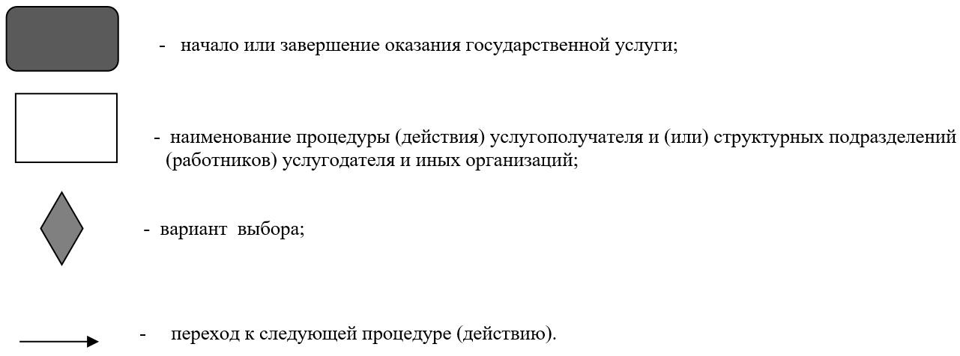

|  |  |
| --- | --- |
|  | Приложение 2 к постановлению акимата Кызылординской области от "23" августа 2017 года № 864 |
|  | Утвержден постановлением акимата Кызылординской области от 9 сентября 2015 года № 156 |

**Регламент государственной услуги "Назначение государственного пособия на детей до восемнадцати лет"**

**1. Общие положения**

      1. Наименование услугодателя: отделы занятости, социальных программ и регистрации актов гражданского состояния районов и отдел занятости и социальных программ города областного значения (далее – услугодатель).

      Прием заявлений и выдача результатов оказания государственной услуги осуществляются через:

      1) услугодателя;

      2) акима поселка, сельского округа (далее - аким сельского округа);

      3) некоммерческое акционерное общество "Государственная корпорация "Правительство для граждан" (далее – Государственная корпорация).

      2. Форма оказания государственной услуги - бумажная.

      3. Результат оказания государственной услуги - уведомление о назначении государственного пособия на детей до восемнадцати лет (далее - уведомление) либо ответ об мотивированном отказе в оказании государственной услуги в случаях и по основаниям, предусмотренным пунктами 10 и 10-1 стандарта государственной услуги "Назначение государственного пособия на детей до восемнадцати лет", утвержденного приказом Министра здравоохранения и социального развития Республики Казахстан от 28 апреля 2015 года № 279 "Об утверждении стандартов государственных услуг в социально-трудовой сфере" (зарегистрирован в Реестре государственной регистрации нормативных правовых актов за №11342) (далее - стандарт) (далее – мотивированный отказ)

      4. Форма предоставления результата оказания государственной услуги - бумажная.

**2. Описание порядка действий структурных подразделений (работников) услугодателя в процессе оказания государственной услуги**

      5. Основание для начала процедуры (действия) по оказанию государственной услуги: предоставление услугополучателем (или его представителем по нотариально заверенной доверенности) (далее - его представитель) услугодателю либо акиму сельского округа либо в Государственную корпорацию заявления по форме согласно приложению 1 к стандарту.

      6. Содержание каждой процедуры (действия), входящей в состав процесса оказания государственной услуги, длительность выполнения:

      1) услугополучатель либо его представитель предоставляет услугодателю документы согласно пункту 9 стандарта;

      2) сотрудник канцелярии услугодателя регистрирует документы, выдает услугополучателю либо его представителю отрывной талон заявления с указанием даты регистрации и даты получения государственной услуги, фамилии и инициалов лица, принявшего документы (далее - отрывной талон) и предоставляет документы руководителю услугодателя (не более тридцати минут);

      услугодатель получает письменное согласие услугополучателя на использование сведений, составляющих охраняемую законом тайну, содержащихся в информационных системах, при оказании государственных услуг, если иное не предусмотрено законами Республики Казахстан;

      3) руководитель услугодателя рассматривает и направляет документы исполнителю услугодателя (не более тридцати минут);

      4) исполнитель услугодателя рассматривает и направляет документы участковой комиссии для подготовки заключения (в течение двух рабочих дней);

      5) участковая комиссия рассматривает документы, проводит обследование материального положения услугополучателя, по результатам проведенного обследования составляет акт, готовит заключение и направляет услугодателю (в течение трех рабочих дней);

      6) на основании представленных документов услугополучателя и заключения участковой комиссии исполнитель услугодателя подготавливает и предоставляет руководителю услугодателя уведомление либо мотивированный отказ (в течение двух рабочих дней);

      7) руководитель услугодателя подписывает уведомление либо мотивированный отказ и направляет исполнителю услугодателя (не более тридцати минут);

      8) исполнитель услугодателя регистрирует и выдает уведомление либо мотивированный отказ услугополучателю либо его представителю (не более тридцати минут);

      при обращении услугополучателя либо его представителя к акиму сельского округа:

      1) услугополучатель либо его представитель предоставляет акиму сельского округа документы согласно пункту 9 стандарта;

      2) аким сельского округа регистрирует документы, выдает услугополучателю либо его представителю отрывной талон (не более тридцати минут), рассматривает и направляет документы участковой комиссии для подготовки заключения (в течение трех рабочих дней);

      аким сельского округа получает письменное согласие услугополучателя на использование сведений, составляющих охраняемую законом тайну, содержащихся в информационных системах, при оказании государственных услуг, если иное не предусмотрено законами Республики Казахстан;

      3) участковая комиссия рассматривает документы, проводит обследование материального положения услугополучателя, по результатам проведенного обследования составляет акт, готовит заключение и направляет документы акиму сельского округа (в течение трех рабочих дней);

      4) аким сельского округа регистрирует и направляет документы и заключение участковой комиссии услугодателю (в течение трех рабочих дней);

      5) сотрудник канцелярии услугодателя регистрирует и предоставляет документы руководителю услугодателя (не более тридцати минут);

      6) руководитель услугодателя рассматривает и направляет документы исполнителю услугодателя (не более тридцати минут);

      7) на основании представленных документов услугополучателя и заключения участковой комиссии исполнитель услугодателя подготавливает и предоставляет руководителю услугодателя уведомление либо мотивированный отказ (в течение пяти рабочих дней);

      8) руководитель услугодателя подписывает уведомление либо мотивированный отказ и направляет сотруднику канцелярии услугодателя (не более тридцати минут);

      9) сотрудник канцелярии услугодателя регистрирует и направляет уведомление либо мотивированный отказ акиму сельского округа (в течение одного рабочего дня);

      10) аким сельского округа регистрирует и выдает уведомление либо мотивированный отказ услугополучателю либо его представителю (не более тридцати минут).

      Описание результата процедуры (действия) по оказанию государственной услуги, который служит основанием для начала выполнения следующей процедуры (действия) (с указанием результата процедуры (действия) и порядка его передачи в другое структурное подразделение) приведено в приложении 1 к настоящему регламенту.

**3. Описание порядка взаимодействия структурных подразделений (работников) услугодателя и иных организаций в процессе оказания государственной услуги**

      7. Перечень структурных подразделений (работников) услугодателя и иных организаций, которые участвуют в процессе оказания государственной услуги:

      1) сотрудник канцелярии услугодателя;

      2) руководитель услугодателя;

      3) исполнитель услугодателя;

      4) участковая комиссия;

      5) аким сельского округа;

      6) работник Государственной корпорации;

      7) работник накопительного отдела Государственной корпорации.

      8. Описание последовательности процедур (действий) между структурными подразделениями (работниками) с указанием длительности каждой процедуры (действия) приведено в приложении 3 к настоящему регламенту.

      9. Подробное описание последовательности процедур (действий), взаимодействий структурных подразделений (работников) услугодателя в процессе оказания государственной услуги, а также описание порядка взаимодействия с другими услугодателями и (или) Государственной корпорацией в процессе оказания государственной услуги отражено в справочнике бизнес-процессов оказания государственной услуги согласно приложению 4 к настоящему регламенту.

      Справочник бизнес-процессов оказания государственной услуги размещается на официальных интернет-ресурсах государственного учреждения "Управление координации занятости и социальных программ Кызылординской области", акимата Кызылординской области, акиматов районов и города Кызылорды.

**4. Описание порядка взаимодействия с Государственной корпорацией и (или) иными услугодателями в процессе оказания государственной услуги**

      10. Описание порядка обращения в Государственную корпорацию и (или) к иным услугодателям, длительность обработки запроса услугополучателя, а также описание процесса получения результата оказания государственной услуги через Государственную корпорацию, его длительность:

      1) услугополучатель либо его представитель предоставляет в Государственную корпорацию документы согласно пункту 9 стандарта;

      2) работник Государственной корпорации регистрирует документы и выдает услугополучателю либо его представителю расписку о приеме соответствующих документов (далее - расписка о приеме документов) либо в случае предоставления услугополучателем или его представителем неполного пакета документов согласно перечню, предусмотренному пунктом 9 стандарта, и (или) документов с истекшим сроком действия, выдает расписку об отказе в приеме заявления на назначение по форме согласно приложению 5 к стандарту (далее – расписка об отказе в приеме заявления) (не более тридцати минут);

      в случае устранения услугополучателем причин отказа в оказании государственной услуги, услугополучатель обращается повторно для получения государственной услуги в порядке, установленном стандартом;

      работник Государственной корпорации получает письменное согласие услугополучателя на использование сведений, составляющих охраняемую законом тайну, содержащихся в информационных системах, при оказании государственных услуг, если иное не предусмотрено законами Республики Казахстан;

      3) работник накопительного отдела Государственной корпорации направляет документы услугодателю (в течение одного рабочего дня, не входит в срок оказания государственной услуги);

      4) сотрудник канцелярии услугодателя регистрирует и предоставляет документы руководителю услугодателя (не более тридцати минут);

      5) руководитель услугодателя рассматривает и направляет документы исполнителю услугодателя (не более тридцати минут);

      6) исполнитель услугодателя рассматривает и направляет документы участковой комиссии для подготовки заключения (в течение двух рабочих дней);

      7) участковая комиссия рассматривает документы, проводит обследование материального положения услугополучателя, по результатам проведенного обследования составляет акт, готовит заключение и направляет документы услугодателю (в течение трех рабочих дней);

      8) на основании представленных документов услугополучателя и заключения участковой комиссии исполнитель услугодателя подготавливает и предоставляет руководителю услугодателя уведомление либо мотивированный отказ (в течение одного рабочего дня);

      9) руководитель услугодателя подписывает уведомление либо мотивированный отказ и направляет сотруднику канцелярии услугодателя (не более тридцати минут);

      10) сотрудник канцелярии услугодателя регистрирует и направляет уведомление либо мотивированный отказ в Государственную корпорацию (в течение одного рабочего дня);

      11) работник Государственной корпорации регистрирует и выдает уведомление либо мотивированный отказ услугополучателю либо его представителю (не более тридцати минут).

      Описание результата процедуры (действия) по оказанию государственной услуги, который служит основанием для начала выполнения следующей процедуры (действия) (с указанием результата процедуры (действия) и порядка его передачи в другое структурное подразделение) приведено в приложении 2 к настоящему регламенту.

|  |  |
| --- | --- |
|  | Приложение 1 к регламенту государственной услуги "Назначение государственного пособия на детей до восемнадцати лет" |

**Описание результата процедуры (действия) по оказанию государственной услуги, который служит основанием для начала выполнения следующей процедуры (действия) (с указанием результата процедуры (действия) и порядка его передачи в другое структурное подразделение)**

      При обращении услугополучателя либо его представителя к услугодателю:

|  |  |  |  |  |  |  |  |  |
| --- | --- | --- | --- | --- | --- | --- | --- | --- |
| 1 | Номер процедуры (действия) | 1 | 2 | 3 | 4 | 5 | 6 | 7 |
| 2 | Наименование структурных подразделений | Сотрудник канцелярии услугодателя | Руководитель услугодателя | Исполнитель услугодателя | Участковая комиссия | Исполнитель услугодателя | Руководитель услугодателя | Исполнитель  услугодателя |
| 3 | Наименование процедур (действий)   и их описание | регистрирует документы и выдает услугополуча  телю либо его представителю отрывной талон | рассматривает документы | рассматривает документы | рассматривает документы, проводит обследование материального положения услугополучателя, составляет акт и готовит заключение | на основании представленных документов услугополучателя   и заключения участковой комиссии подготавливает уведомление либо мотивированный отказ | подписывает уведомление либо мотивирован ный отказ | регистрирует уведомление   либо мотивированный отказ |
| 4 | Результат процедуры (действия) по оказанию государственной услуги, который служит основанием для начала выполнения следующей процедуры (действия) | предоставляет документы руководителю услугодателя | направляет исполнителю услугодателя | направляет участковой комиссии для подготовки заключения | направляет услугодателю | предоставляет руководителю услугодателя | направляет исполнителю услугодателя | выдает   услугополучателю либо его представителю |
| 5 | Срок исполнения | не более   30 минут | не более  30 минут | в течение   2 рабочих дней | в течение   3 рабочих дней | в течение   2 рабочих дней | не более  30 минут | не более   30 минут |

      При обращении услугополучателя либо его представителя к акиму сельского округа:

|  |  |  |  |  |  |  |
| --- | --- | --- | --- | --- | --- | --- |
| 1 | Номер процедуры  (действия) | 1 | 2 | 3 | 4 | 5 |
| 2 | Наименование структурных подразделений | Аким   сельского округа | Участковая комиссия | Аким   сельского округа | Сотрудник канцелярии услугодателя | Руководитель услугодателя |
| 3 | Наименование процедур (действий)   и их описание | регистрирует документы и выдает услугополучателю   либо его представителю отрывной талон | рассматривает документы,  проводит обследование материального положения услугополучателя, составляет акт,   и готовит заключение | регистрирует   документы | регистрирует документы | рассматривает документы |
| 4 | Результат процедуры (действия)   по оказанию государственной услуги, который служит основанием для начала   выполнения следующей процедуры (действия) | рассматривает   и направляет   документы для подготовки заключения участковой комиссии | направляет   акиму сельского   округа | направляет документы услугополучателя  и заключение   участковой комиссии услугодателю | предоставляет руководителю услугодателя | направляет исполнителю услугодателя |
| 5 | Срок исполнения | регистрация документов и выдача отрывного талона –   не более 30 минут,  направление документов в участковую комиссию -   в течение   3 рабочих дней | в течение   3 рабочих дней | в течение  3 рабочих дней | не более   30 минут | не более   30 минут |

      продолжение таблицы

|  |  |  |  |  |  |
| --- | --- | --- | --- | --- | --- |
| 1 | Номер процедуры  (действия) | 6 | 7 | 8 | 9 |
| 2 | Наименование структурных подразделений | Исполнитель  услугодателя | Руководитель услугодателя | Сотрудник канцелярии услугодателя | Аким   сельского округа |
| 3 | Наименование процедур (действий)   и их описание | на основании представленных документов услугополучателя   и заключения участковой комиссии подготавливает уведомление либо мотивированный отказ | подписывает уведомление   либо мотивированный отказ | регистрирует   уведомление   либо мотивированный отказ | регистрирует  уведомление либо мотивированный отказ |
| 4 | Результат процедуры (действия)   по оказанию государственной услуги, который служит основанием для начала выполне ния следующей процедуры (действия) | предоставляет руководителю   услугодателя | направляет сотруднику канцелярии  услугодателя | направляет   акиму сельского округа | выдает   услугополучателю   либо его представителю |
| 5 | Срок исполнения | в течение  5 рабочих дней | не более   30 минут | в течение   1 рабочего дня | не более   30 минут |

|  |  |
| --- | --- |
|  | Приложение 2 к регламенту государственной услуги "Назначение государственного пособия на детей до восемнадцати лет" |

**Описание результата процедуры (действия) по оказанию государственной услуги, который служит основанием для начала выполнения следующей процедуры (действия) (с указанием результата процедуры (действия) и порядка его передачи в другое структурное подразделение)**

      При обращении услугополучателя либо его представителя в Государственную корпорацию:

|  |  |  |  |  |  |  |
| --- | --- | --- | --- | --- | --- | --- |
| 1 | Номер процедуры   (действия) | 1 | 2 | 3 | 4 | 5 |
| 2 | Наименование структурных подразделений | Работник   Государственной корпорации | Работник накопительного   отдела Государственной корпорации | Сотрудник канцелярии услугодателя | Руководитель   услугодателя | Исполнитель  услугодателя |
| 3 | Наименование процедур (действий)   и их описание | регистрирует   документы | направляет документы услугодателю | регистрирует   документы | рассматривает документы | рассматривает   документы |
| 4 | Результат процедуры (действия) по оказанию государственной услуги, который служит основанием для начала выполнения следующей процедуры (действия) | выдает   услугополучателю   либо его представителю расписку о приеме документов   либо об отказе в приеме заявления | предоставляет   руководителю услугодателя | направляет   исполнителю услугодателя | направляет   участковой комиссии для подготовки заключения |
| 5 | Срок исполнения | не более  30 минут | в течение   1 рабочего дня,   не входит в срок оказания государственной услуги | не более  30 минут | не более  30 минут | в течение   2 рабочих дней |

      продолжение таблицы

|  |  |  |  |  |  |  |
| --- | --- | --- | --- | --- | --- | --- |
| 1 | Номер процедуры   (действия) | 6 | 7 | 8 | 9 | 10 |
| 2 | Наименование структурных подразделений | Участковая   комиссия | Исполнитель услугодателя | Руководитель услугодателя | Сотрудник канцелярии услугодателя | Работник   Государственной корпорации |
| 3 | Наименование процедур (действий)   и их описание | рассматривает документы, проводит обследование материального положения   услугополучателя, составляет акт   и готовит заключение | на основании представленных документов   услугополучателя   и заключения участковой комиссии подготавливает уведомление   либо мотивированный отказ | подписывает уведомление  либо мотивированный отказ | регистрирует   уведомление   либо мотивированный отказ | регистрирует   уведомление   либо мотивированный отказ |
| 4 | Результат процедуры (действия) по оказанию государственной услуги, который служит основанием для начала выполнения следующей процедуры (действия) | направляет   услугодателю | предоставляет руководителю услугодателя | направляет сотруднику канцелярии услугодателя | направляет   в Государственную корпорацию | выдает   услугополучателю   либо его представителю |
| 5 | Срок исполнения | в течение   3 рабочих дней | в течение   1 рабочего дня | не более  30 минут | в течение   1 рабочего дня | не более  30 минут |

|  |  |
| --- | --- |
|  | Приложение 3 к регламенту государственной услуги "Назначение государственного пособия на детей до восемнадцати лет" |

**Описание последовательности процедур (действий) между структурными подразделениями (работниками) с указанием длительности каждой процедуры (действия)**

      При обращении услугополучателя либо его представителя к услугодателю:

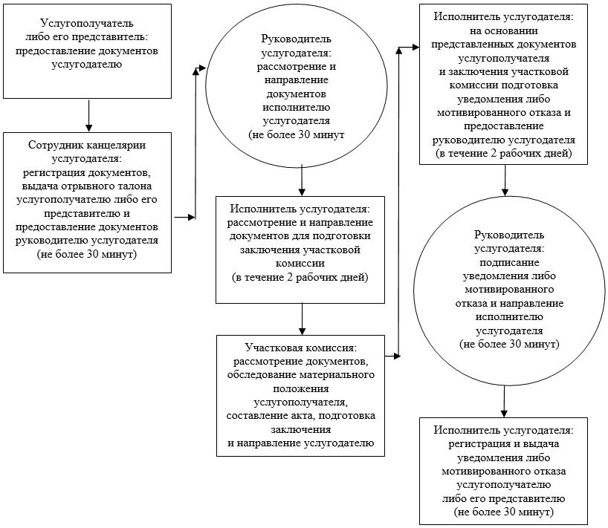

      При обращении услугополучателя либо его представителя к акиму сельского округа:

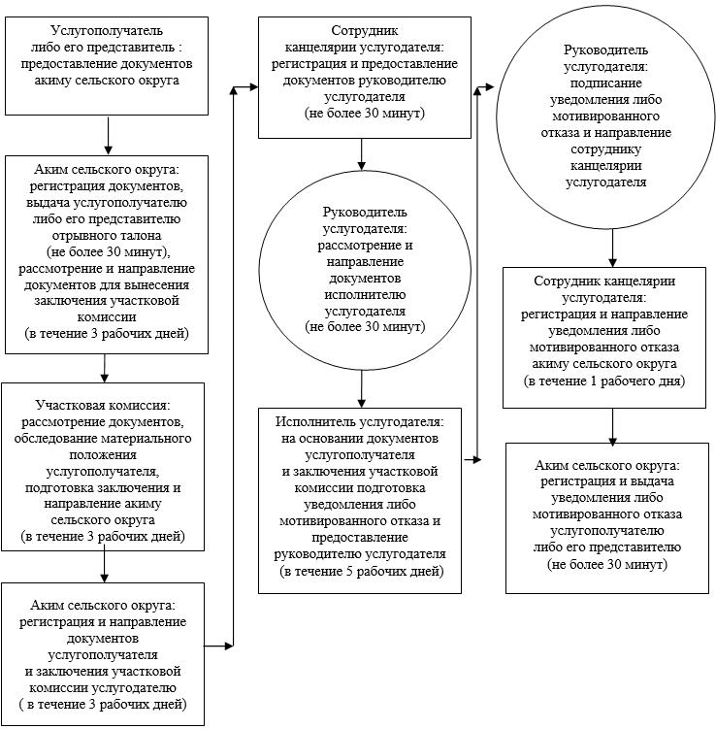

      При обращении услугополучателя либо его представителя в Государственную корпорацию:

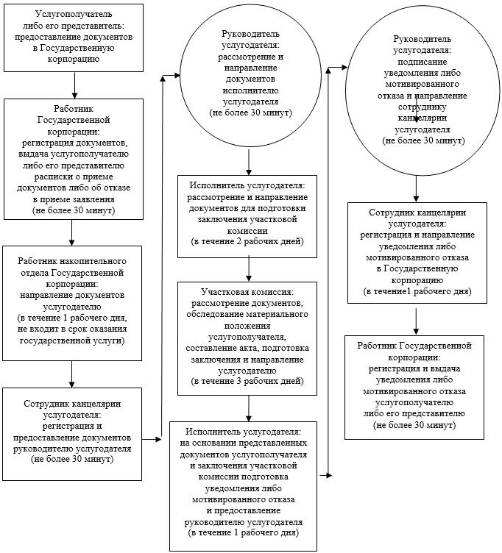

|  |  |
| --- | --- |
|  | Приложение 4 к регламенту государственной услуги "Назначение государственного пособия на детей до восемнадцати лет" |

**Справочник бизнес-процессов оказания государственной услуги**

      При обращении услугополучателя либо его представителя к услугодателю:

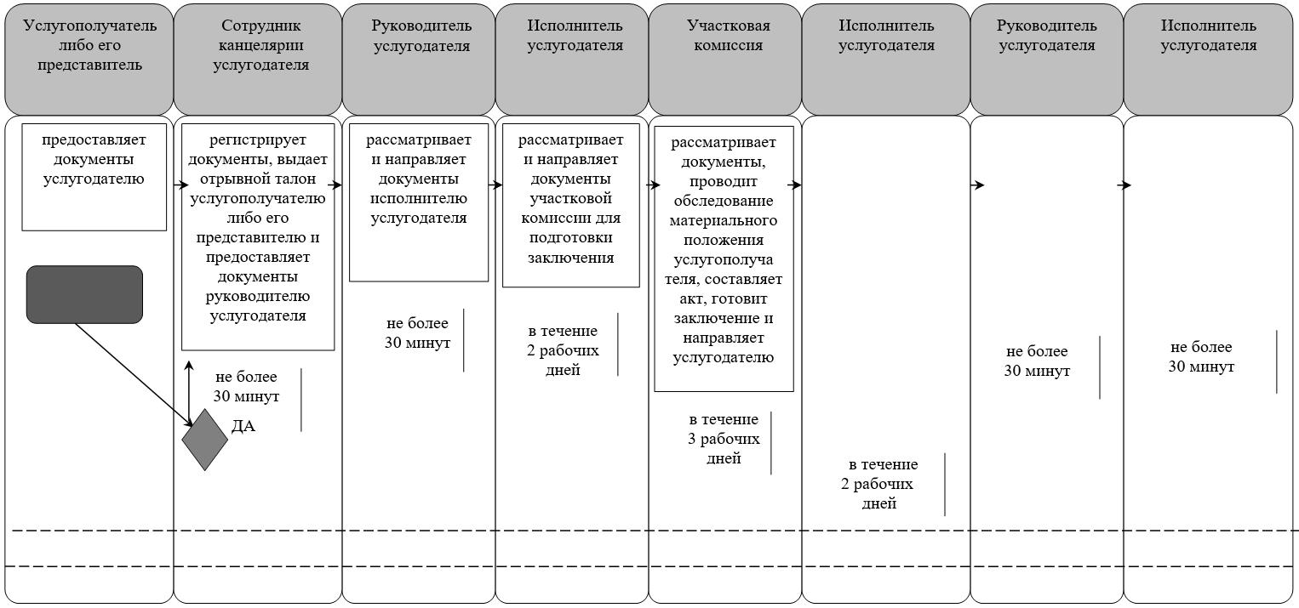

      При обращении услугополучателя либо его представителя к акиму сельского округа:

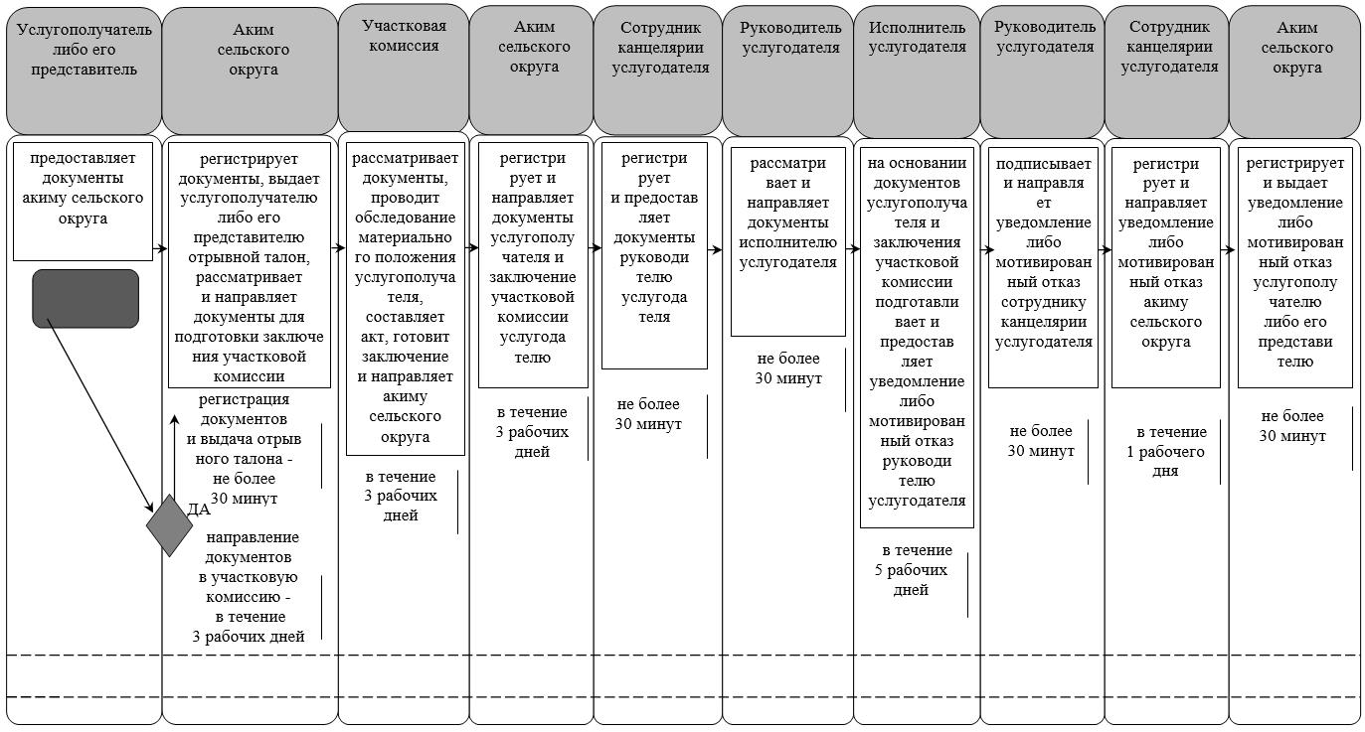

      При обращении услугополучателя либо его представителя в Государственную корпорацию:

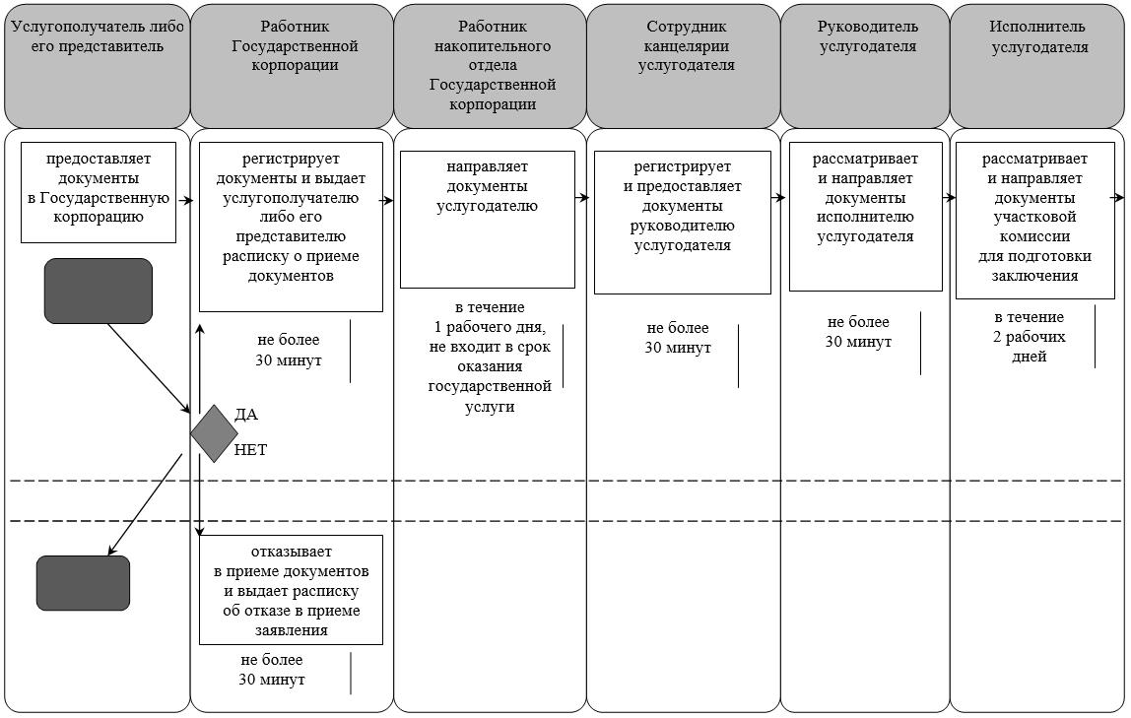

      продолжение таблицы

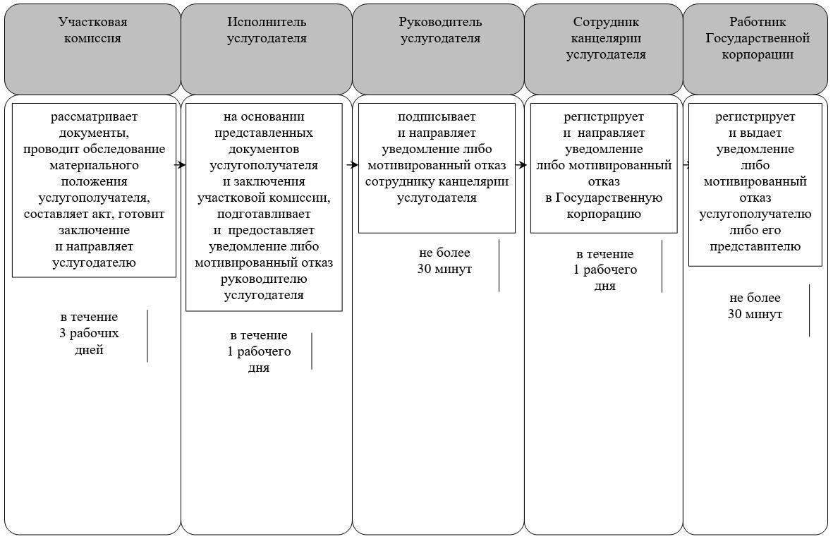

      Условные обозначения:

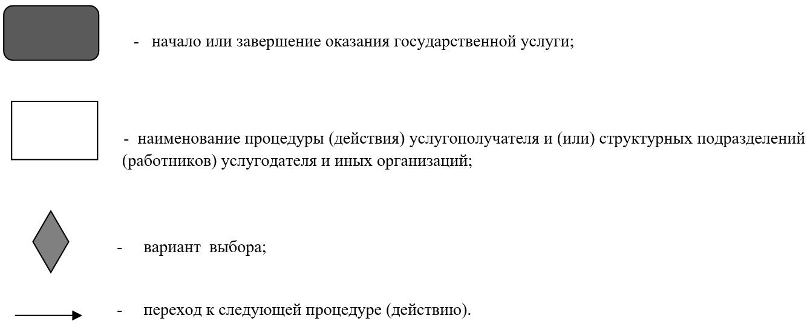

|  |  |
| --- | --- |
|  | Приложение 3 к постановлению акимата Кызылординской области от "23" августа 2017 года № 864 |
|  | Утвержден постановлением акимата Кызылординской области от 9 сентября 2015 года № 156 |

**Регламент государственной услуги "Возмещение затрат на обучение на дому детей-инвалидов"**

**1. Общие положения**

      1. Наименование услугодателя: отделы занятости, социальных программ и регистрации актов гражданского состояния районов и отдел занятости и социальных программ города областного значения (далее – услугодатель).

      Прием заявлений и выдача результатов оказания государственной услуги осуществляются через:

      1) услугодателя;

      2) некоммерческое акционерное общество "Государственная корпорация "Правительство для граждан" (далее – Государственная корпорация);

      3) веб-портал "электронного правительства" www.egov.kz (далее – портал) при назначении возмещения затрат на обучение на дому детей-инвалидов, а также получении информации о назначении возмещения затрат на обучение на дому детей инвалидов.

      2. Форма оказания государственной услуги - электронная (полностью автоматизированная) и (или) бумажная.

      3. Результат оказания государственной услуги - уведомление о назначении пособия (далее - уведомление) либо ответ об мотивированном отказе в оказании государственной услуги в случаях и по основаниям, предусмотренным пунктом 10-1 стандарта государственной услуги "Возмещение затрат на обучение на дому детей-инвалидов", утвержденного приказом Министра здравоохранения и социального развития Республики Казахстан от 28 апреля 2015 года № 279 "Об утверждении стандартов государственных услуг в социально-трудовой сфере" (зарегистрирован в Реестре государственной регистрации нормативных правовых актов за №11342) (далее - стандарт) (далее – мотивированный отказ)

      На портале уведомление о назначении пособия, а также информация о назначении пособия направляется в "личный кабинет" услугополучателя в форме электронного документа, удостоверенного электронной цифровой подписью (далее - ЭЦП) уполномоченного лица услугодателя.

      4. Форма предоставления результата оказания государственной услуги - электронная и (или) бумажная.

**2. Описание порядка действий структурных подразделений (работников) услугодателя в процессе оказания государственной услуги**

      5. Основание для начала процедуры (действия) по оказанию государственной услуги: предоставление услугополучателем (или его представителем по нотариально заверенной доверенности) (далее - его представитель) услугодателю либо в Государственную корпорацию заявления по форме согласно приложению 1 к стандарту либо направление запроса в форме электронного документа через портал.

      6. Содержание каждой процедуры (действия), входящей в состав процесса оказания государственной услуги, длительность выполнения:

      1) услугополучатель либо его представитель предоставляет услугодателю документы согласно пункту 9 стандарта;

      2) сотрудник канцелярии услугодателя регистрирует документы, выдает услугополучателю либо его представителю отрывной талон заявления с указанием даты регистрации и даты получения государственной услуги, фамилии и инициалов лица, принявшего документы (далее – отрывной талон) и предоставляет документы руководителю услугодателя (не более тридцати минут);

      3) руководитель услугодателя рассматривает и направляет документы исполнителю услугодателя (не более тридцати минут);

      4) исполнитель услугодателя рассматривает документы, подготавливает и предоставляет уведомление либо мотивированный отказ руководителю услугодателя (в течение восьми рабочих дней);

      5) руководитель услугодателя подписывает и направляет уведомление либо мотивированный отказ сотруднику канцелярии услугодателя (не более тридцати минут);

      6) сотрудник канцелярии услугодателя регистрирует и выдает уведомление либо мотивированный отказ услугополучателю либо его представителю (не более тридцати минут).

      Описание результата процедуры (действия) по оказанию государственной услуги, который служит основанием для начала выполнения следующей процедуры (действия) (с указанием результата процедуры (действия) и порядка его передачи в другое структурное подразделение) приведено в приложении 1 к настоящему регламенту.

**3. Описание порядка взаимодействия структурных подразделений (работников) услугодателя и иных организаций в процессе оказания государственной услуги**

      7. Перечень структурных подразделений (работников) услугодателя и иных организаций, которые участвуют в процессе оказания государственной услуги:

      1) сотрудник канцелярии услугодателя;

      2) руководитель услугодателя;

      3) исполнитель услугодателя;

      4) работник Государственной корпорации;

      5) работник накопительного отдела Государственной корпорации.

      8. Описание последовательности процедур (действий) между структурными подразделениями (работниками) с указанием длительности каждой процедуры (действия) приведено в приложении 3 к настоящему регламенту.

      9. Подробное описание последовательности процедур (действий), взаимодействий структурных подразделений (работников) услугодателя в процессе оказания государственной услуги, а также описание порядка взаимодействия с другими услугодателями и (или) Государственной корпорацией отражено в справочнике бизнес-процессов оказания государственной услуги согласно приложению 5 к настоящему регламенту.

      Справочник бизнес-процессов оказания государственной услуги размещается на официальных интернет-ресурсах государственного учреждения "Управление координации занятости и социальных программ Кызылординской области", акимата Кызылординской области, акиматов районов и города Кызылорды.

**4. Описание порядка взаимодействия с Государственной корпорацией и (или) иными услугодателями, а также порядка использования информационных систем в процессе оказания государственной услуги**

      10. Описание порядка обращения в Государственную корпорацию и (или) к иным услугодателям, длительность обработки запроса услугополучателя, а также описание процесса получения результата оказания государственной услуги через Государственную корпорацию, его длительность:

      1) услугополучатель либо его представитель предоставляет в Государственную корпорацию документы согласно пункту 9 стандарта;

      2) работник Государственной корпорации регистрирует документы и выдает услугополучателю либо его представителю расписку о приеме соответствующих документов (далее – расписка о приеме документов) и в случае предоставления услугополучателем либо его представителем неполного пакета документов согласно перечню, предусмотренному пунктом 9 стандарта, и (или) документов с истекшим сроком действия, выдает расписку об отказе в приеме заявления на назначение по форме согласно приложению 3 к стандарту (далее - расписка об отказе в приеме заявления) (не более двадцати минут);

      в случае устранения услугополучателем причин отказа в оказании государственной услуги, услугополучатель обращается повторно для получения государственной услуги в порядке, установленном стандартом;

      3) работник накопительного отдела Государственной корпорации направляет документы услугодателю (в течение одного рабочего дня, не входит в срок оказания государственной услуги);

      4) сотрудник канцелярии услугодателя регистрирует и предоставляет документы руководителю услугодателя (не более тридцати минут);

      5) руководитель услугодателя рассматривает и направляет документы исполнителю услугодателя (не более тридцати минут);

      6) исполнитель услугодателя рассматривает документы, подготавливает и предоставляет уведомление либо мотивированный отказ руководителю услугодателя (в течение восьми рабочих дней);

      7) руководитель услугодателя подписывает и направляет уведомление либо мотивированный отказ сотруднику канцелярии услугодателя (не более тридцати минут);

      8) сотрудник канцелярии услугодателя регистрирует и направляет уведомление либо мотивированный отказ в Государственную корпорацию (в течение одного рабочего дня);

      9) работник Государственной корпорации регистрирует и выдает уведомление либо мотивированный отказ услугополучателю либо его представителю (не более двадцати минут).

      Описание результата процедуры (действия) по оказанию государственной услуги, который служит основанием для начала выполнения следующей процедуры (действия) (с указанием результата процедуры (действия) и порядка его передачи в другое структурное подразделение) приведено в приложении 2 к настоящему регламенту.

      11. Описание порядка обращения и последовательности процедур (действий) услугодателя и услугополучателя при оказании услуг через портал:

      1) услугополучатель либо его представитель регистрируется на портале и направляет запрос в форме электронного документа (далее – электронный запрос), удостоверенный ЭЦП услугополучателя и документы согласно пункту 9 стандарта;

      сведения документа, удостоверяющего личность, документа, подтверждающего регистрацию по постоянному месту жительства, документа о номере банковского счета, о справке об инвалидности, указанных в электронном заявлении, услугополучатель получает из соответствующих государственных информационных систем через шлюз "электронного правительства";

      2) исполнитель услугодателя принимает электронный запрос и документы и в "личный кабинет" услугополучателя либо его представителя направляется уведомление о приеме документов с указанием даты и времени получения результата государственной услуги (не более тридцати минут);

      3) после принятия электронного запроса и документов, действия структурных подразделений услугодателя в процессе оказания государственной услуги осуществляются в соответствии с подпунктами 2-5) пункта 6 настоящего регламента;

      4) исполнитель услугодателя регистрирует и направляет результат оказания государственной услуги в "личный кабинет" услугополучателя либо его представителя (не более тридцати минут).

      Диаграмма функционального взаимодействия информационных систем, задействованных в оказании государственной услуги, в графической форме приведена в приложении 4 к настоящему регламенту.

|  |  |
| --- | --- |
|  | Приложение 1 к регламенту государственной услуги "Возмещение затрат на обучение на дому детей-инвалидов" |

**Описание результата процедуры (действия) по оказанию государственной услуги, который служит основанием для начала выполнения следующей процедуры (действия) (с указанием результата процедуры (действия) и порядка его передачи в другое структурное подразделение)**

      При обращении услугополучателя либо его представителя к услугодателю:

|  |  |  |  |  |  |  |
| --- | --- | --- | --- | --- | --- | --- |
| 1 | Номер процедуры (действия) | 1 | 2 | 3 | 4 | 5 |
| 2 | Наименование структурных подразделений | Сотрудник канцелярии услугодателя | Руководитель услугодателя | Исполнитель услугодателя | Руководитель услугодателя | Сотрудник канцелярии услугодателя |
| 3 | Наименование процедур (действий) и их описание | регистрирует документы   и выдает услугополучателю либо его представителю отрывной талон | рассматривает документы | рассматривает документы   и подготавливает уведомление либо мотивированный отказ | подписывает уведомление либо мотивированный отказ | регистрирует уведомление либо мотивированный отказ |
| 4 | Результат процедуры (действия) по оказанию государственной услуги, который служит основанием для начала выполнения следующей процедуры (действия) | предоставляет документы руководителю услугодателя | направляет исполнителю услугодателя | предоставляет руководителю услугодателя | направляет сотруднику канцелярии услугодателя | выдает услугополучателю либо его представителю |
| 5 | Срок исполнения | не более 30 минут | не более 30 минут | в течение   8 рабочих дней | не более 30 минут | не более 30 минут |

|  |  |
| --- | --- |
|  | Приложение 2 к регламенту государственной услуги "Возмещение затрат на обучение на дому детей-инвалидов" |

**Описание результата процедуры (действия) по оказанию государственной услуги, который служит основанием для начала выполнения следующей процедуры (действия) (с указанием результата процедуры (действия) и порядка его передачи в другое структурное подразделение)**

      При обращении услугополучателя либо его представителя в Государственную корпорацию:

|  |  |  |  |  |  |  |  |  |  |
| --- | --- | --- | --- | --- | --- | --- | --- | --- | --- |
| 1 | Номер процедуры (действия) | 1 | 2 | 3 | 4 | 5 | 6 | 7 | 8 |
| 2 | Наименование структурных подразделений | Работник Государственной корпорации | Работник накопительного отдела Государственной корпорации | Сотрудник канцелярии услугодателя | Руководитель услугодателя | Исполнитель услугодателя | Руководитель услугодателя | Сотрудник канцелярии услугодателя | Работник   Государственной корпорации |
| 3 | Наименование процедур (действий) и их описание | регистрирует документы | направляет документы услугодателю | регистрирует документы | рассматривает документы | рассматривает документы   и подготавливает уведомление либо мотивированный отказ | подписывает уведомление либо мотивированный отказ | регистрирует уведомление либо мотивированный отказ | регистрирует уведомление либо мотивированный отказ |
| 4 | Результат процедуры (действия) по оказанию государственной услуги, который служит основанием для начала выполнения следующей процедуры (действия) | выдает услугополучателю либо его представителю расписку о приеме документов либо об отказе в приеме заявления | предоставляет руководителю услугодателя | направляет исполнителю услугодателя | предоставляет руководителю услугодателя | направляет сотруднику канцелярии услугодателя | направляет   в Государственную корпорацию | выдает   услугополучателю либо его   представителю |
| 5 | Срок исполнения | не более 20 минут | в течение   1 рабочего дня, не входит в срок оказания государственной услуги | не более   30 минут | не более  30 минут | в течение   8 рабочих дней | не более  30 минут | в течение   1 рабочего дня | не более  20 минут |

|  |  |
| --- | --- |
|  | Приложение 3 к регламенту государственной услуги "Возмещение затрат на обучение на дому детей-инвалидов" |

**Описание последовательности процедур (действий) между структурными подразделениями (работниками) с указанием длительности каждой процедуры (действия)**

      При обращении услугополучателя либо его представителя к услугодателю:

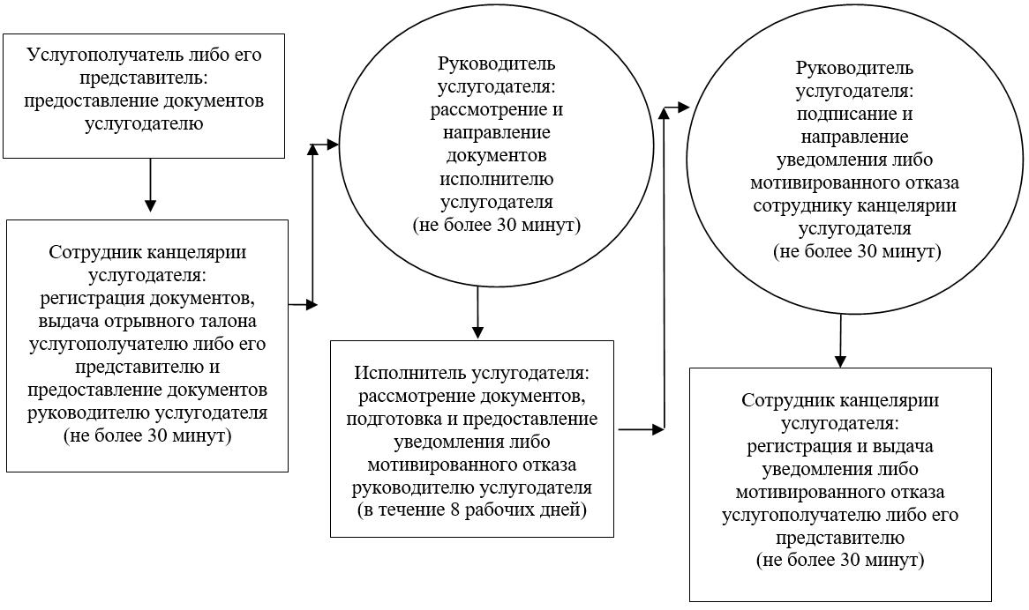

      При обращении услугополучателя либо его представителя в Государственную корпорацию:

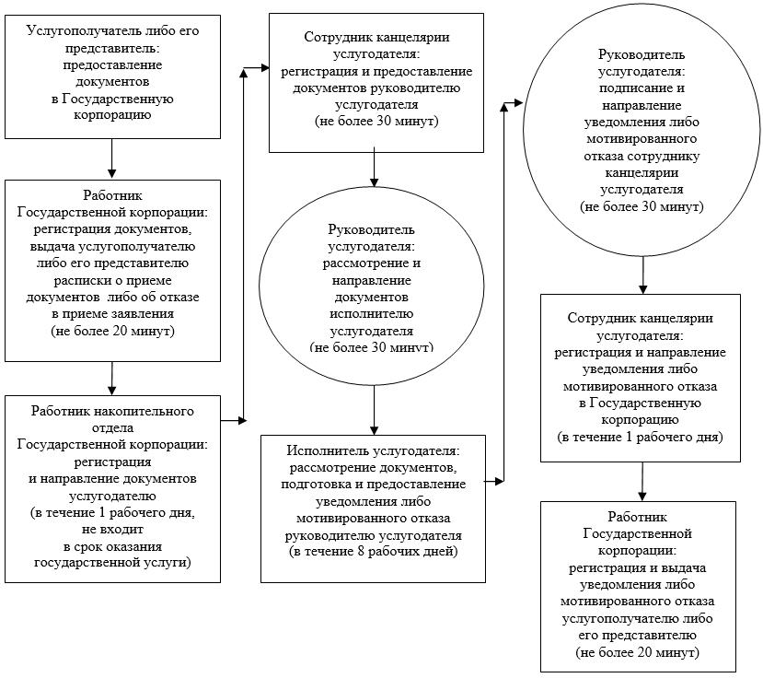

|  |  |
| --- | --- |
|  | Приложение 4 к регламенту государственной услуги "Возмещение затрат на обучение на дому детей-инвалидов" |

**Диаграмма функционального взаимодействия информационных систем, задействованных в оказании государственной услуги, в графической форме**

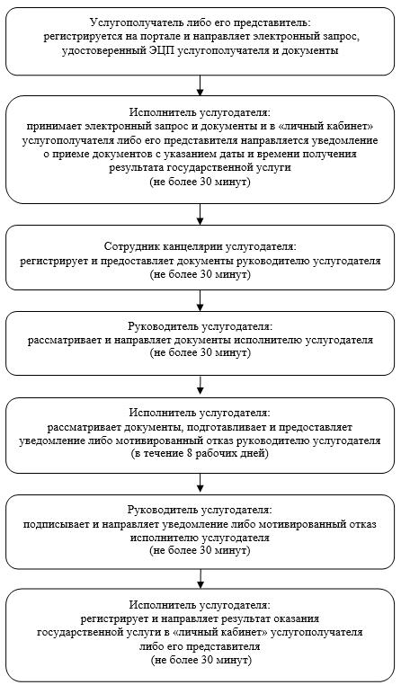

|  |  |
| --- | --- |
|  | Приложение 5 к регламенту государственной услуги "Возмещение затрат на обучение на дому детей-инвалидов" |

**Справочник бизнес-процессов оказания государственной услуги**

      При обращении услугополучателя либо его представителя к услугодателю:

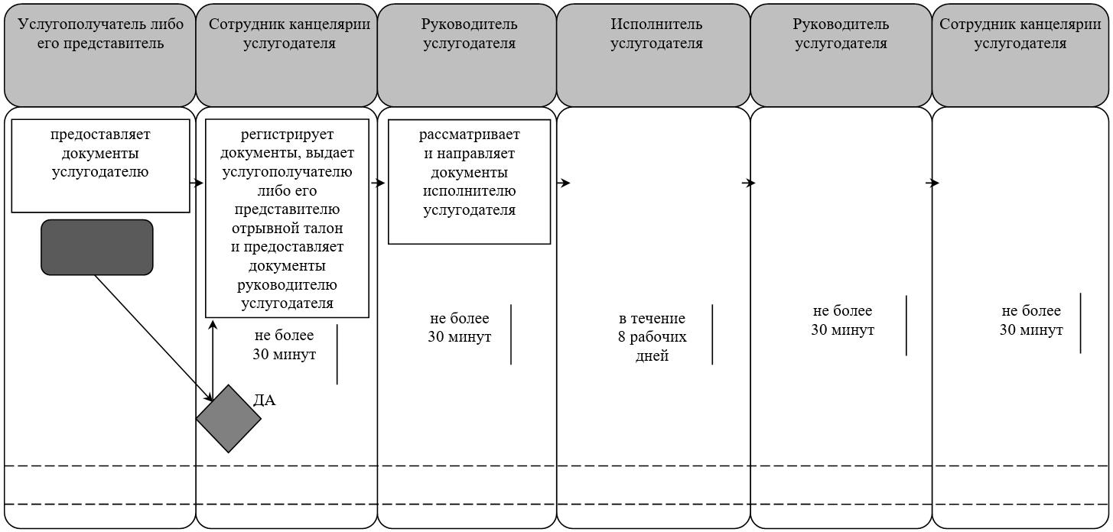

      При обращении услугополучателя либо его представителя в Государственную корпорацию:

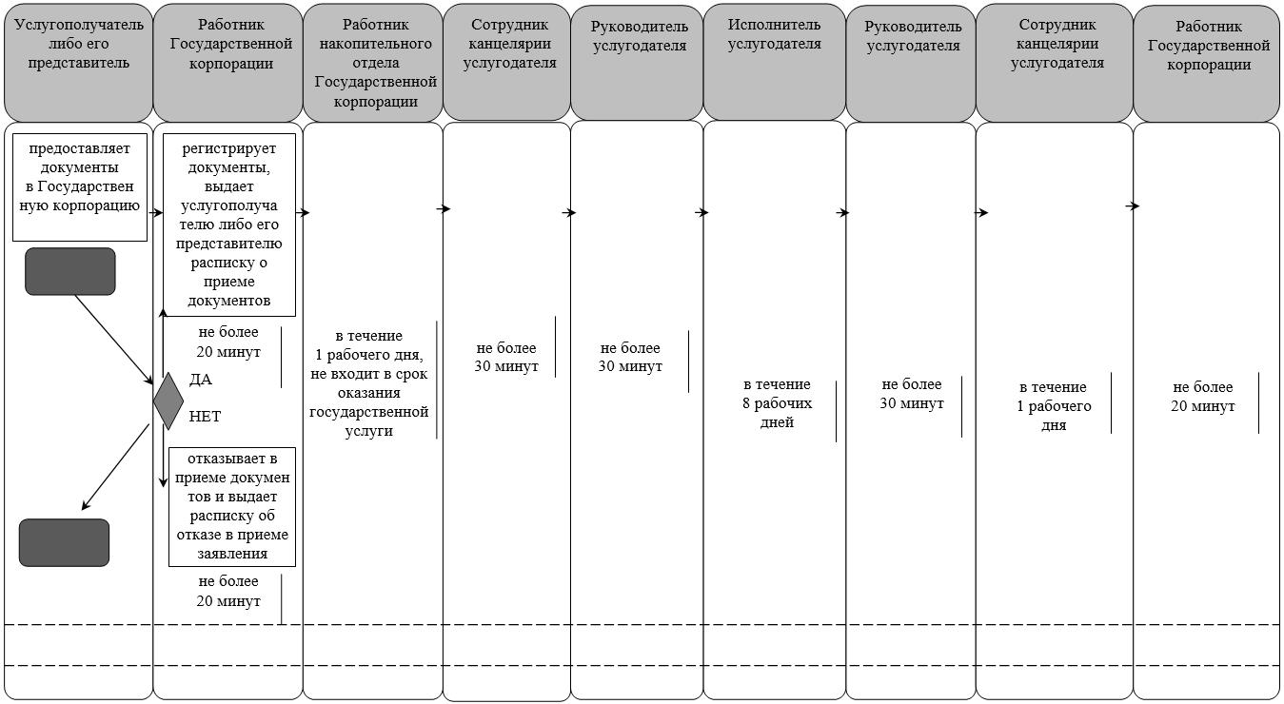

      Условные обозначения:

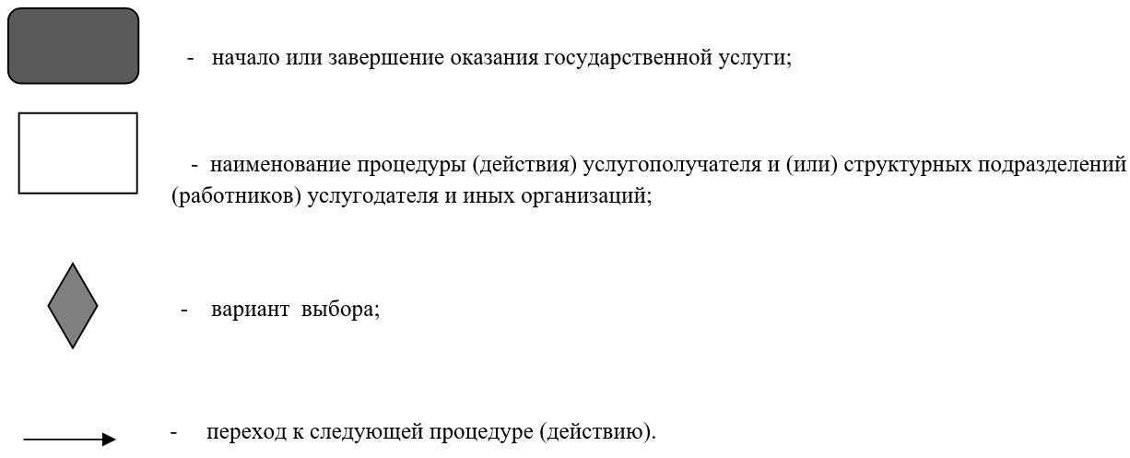

|  |  |
| --- | --- |
|  | Приложение 4 к постановлению акимата Кызылординской области от "23" августа 2017 года № 864 |
|  | Утвержден постановлением акимата Кызылординской области от 9 сентября 2015 года № 156 |

**Регламент государственной услуги "Регистрация граждан, пострадавших вследствие ядерных испытаний на Семипалатинском испытательном ядерном полигоне, выплата единовременной государственной денежной компенсации, выдача удостоверений"**

**1. Общие положения**

      1. Наименование услугодателя: отделы занятости, социальных программ и регистрации актов гражданского состояния районов и отдел занятости и социальных программ города областного значения (далее – услугодатель).

      Прием заявлений и выдача результата оказания государственной услуги осуществляется через:

      1) услугодателя;

      2) некоммерческое акционерное общество "Государственная корпорация "Правительство для граждан" (далее – Государственная корпорация).

      2. Форма оказываемой государственной услуги - бумажная.

      3. Результат оказания государственной услуги:

      1) выдача удостоверения или его дубликата либо мотивированный ответ об отказе в оказании государственной услуги в случаях и по основаниям, предусмотренным пунктом 101 стандарта государственной услуги "Регистрация граждан, пострадавших вследствие ядерных испытаний на Семипалатинском испытательном ядерном полигоне, выплата единовременной государственной денежной компенсации, выдача удостоверений", утвержденного приказом Министра здравоохранения и социального развития Республики Казахстан от 28 апреля 2015 года № 279 "Об утверждении стандартов государственных услуг в социально-трудовой сфере" (зарегистрирован в Реестре государственной регистрации нормативных правовых актов за № 11342) (далее - стандарт) (далее – мотивированный отказ).

      В Государственной корпорации:

      1) выдача удостоверения или его дубликата либо мотивированного отказа;

      2) выплата компенсации путем перечисления на лицевые счета услугополучателей (далее – выплата компенсации);

      3) выплата компенсации путем перечисления на контрольные счета наличности временного размещения денег физических и юридических лиц услугополучателей, отбывающим наказание в местах лишения свободы (далее - выплата компенсации).

      4. Форма предоставления результата оказания государственной услуги - бумажная.

**2. Описание порядка действий структурных подразделений (работников) и услугодателя в процессе оказания государственной услуги**

      5. Основание для начала процедуры (действия) по оказанию государственной услуги: предоставление услугополучателем либо его представителем по доверенности (далее – его представитель) услугодателю либо в Государственную корпорацию заявления по форме согласно приложению 1 либо 2 к стандарту.

      6. Содержание каждой процедуры (действия), входящей в состав процесса оказания государственной услуги, длительность выполнения:

      При получении удостоверения или его дубликата:

      1) услугополучатель либо его представитель предоставляет услугодателю документы согласно пункту 9 стандарта;

      2) сотрудник канцелярии услугодателя регистрирует документы, выдает услугополучателю либо его представителю талон с указанием даты регистрации заявления и даты получения государственной услуги, фамилии и инициалов ответственного лица, принявшего документы (далее - талон) и предоставляет документы руководителю услугодателя (не более тридцати минут);

      сотрудник канцелярии услугодателя получает письменное согласие услугополучателя на использование сведений, составляющих охраняемую законом тайну, содержащихся в информационных системах, при оказании государственных услуг, если иное не предусмотрено законами Республики Казахстан;

      3) руководитель услугодателя рассматривает и направляет документы исполнителю услугодателя (не более тридцати минут);

      4) исполнитель услугодателя рассматривает и предоставляет документы на рассмотрение специальной комиссии (в течение двух рабочих дней);

      5) специальная комиссия регистрирует документы, проверяет факт выплаты (не выплаты) компенсации услугополучателю, принимает решение о регистрации (отказе в регистрации) услугополучателя, пострадавшего вследствие ядерных испытаний на Семипалатинском испытательном ядерном полигоне (далее - решение) и направляет услугодателю (в течение семнадцати рабочих дней);

      6) исполнитель услугодателя на основании принятого специальной комиссией решения подготавливает и предоставляет руководителю услугодателя удостоверение или его дубликат либо мотивированный отказ (в течение двух рабочих дней);

      7) руководитель услугодателя подписывает удостоверение или его дубликат либо мотивированный отказ и направляет исполнителю услугодателя (не более тридцати минут);

      8) исполнитель услугодателя регистрирует и выдает удостоверение или его дубликат либо мотивированный отказ услугополучателю либо его представителю (не более тридцати минут).

      Описание результата процедуры (действия) по оказанию государственной услуги, который служит основанием для начала выполнения следующей процедуры (действия) (с указанием результата процедуры (действия) и порядка его передачи в другое структурное подразделение) приведено в приложении 1 к настоящему регламенту.

      При выплате единовременной государственной денежной компенсации:

      1) специальная комиссия после принятия решения составляет список граждан (далее – список) и направляет документы в Департамент "Межведомственный расчетный центр социальных выплат"-филиал некоммерческого акционерного общества "Государственная корпорация "Правительство для граждан" по Кызылординской области (далее - уполномоченная организация по выплате компенсации) (в течение пяти рабочих дней);

      2) сотрудник уполномоченной организации по выплате компенсации регистрирует документы, подготавливает проект решения о назначении выплаты компенсации и направляет документы в Департамент Комитета труда, социальной защиты и миграции Министерства труда и социальной защиты населения Республики Казахстан по Кызылординской области (далее - уполномоченный орган) (в течение двух рабочих дней);

      3) сотрудник уполномоченного органа регистрирует документы, принимает решение о назначении выплаты компенсации и направляет документы в уполномоченную организацию по выплате компенсации (в течение пяти рабочих дней);

      4) сотрудник уполномоченной организации по выплате компенсации на основании принятых документов и решения производит выплату компенсации услугополучателю.

**3. Описание порядка взаимодействия структурных подразделений (работников) услугодателя и иных организаций в процессе оказания государственной услуги**

      7. Перечень структурных подразделений (работников) услугодателя и иных организаций, которые участвуют в процессе оказания государственной услуги:

      1) сотрудник канцелярии услугодателя;

      2) руководитель услугодателя;

      3) исполнитель услугодателя;

      4) специальная комиссия;

      5) сотрудник Государственной корпорации;

      6) сотрудник уполномоченного органа.

      8. Описание последовательности процедур (действий) между структурными подразделениями (работниками) с указанием длительности каждой процедуры (действия) приведено в приложении 3 к настоящему регламенту.

      9. Подробное описание последовательности процедур (действий), взаимодействий структурных подразделений (работников) услугодателя в процессе оказания государственной услуги, а также описание порядка взаимодействия с другими услугодателями и (или) Государственной корпорацией в процессе оказания государственной услуги отражено в справочнике бизнес-процессов оказания государственной услуги согласно приложению 4 к настоящему регламенту.

      Справочник бизнес-процессов оказания государственной услуги размещается на официальных интернет-ресурсах государственного учреждения "Управление координации занятости и социальных программ Кызылординской области", акимата Кызылординской области, акиматов районов и города Кызылорды.

**4. Описание порядка взаимодействия с Государственной корпорацией и (или) иными услугодателями в процессе оказания государственной услуги**

      10. Описание порядка обращения в Государственную корпорацию и (или) к иным услугодателям, длительность обработки запроса услугополучателя, а также описание процесса получения результата оказания государственной услуги через Государственную корпорацию, его длительность:

      1) услугополучатель либо его представитель предоставляет в Государственную корпорацию документы согласно пункту 9 стандарта;

      2) работник Государственной корпорации регистрирует документы, выдает услугополучателю либо его представителю расписку о приеме соответствующих документов (далее – расписка о приеме документов) или в случае предоставления услугополучателем либо его представителем неполного пакета документов согласно перечню, предусмотренному пунктом 9 стандарта, и (или) документов с истекшим сроком действия выдает расписку об отказе в приеме документов по форме согласно приложению 3 к стандарту (не более 20 минут);

      в случае устранения услугополучателем причин отказа в оказании государственной услуги, услугополучатель обращается повторно для получения государственной услуги в порядке, установленном стандартом;

      работник Государственной корпорации получает письменное согласие услугополучателя на использование сведений, составляющих охраняемую законом тайну, содержащихся в информационных системах, при оказании государственных услуг, если иное не предусмотрено законами Республики Казахстан;

      3) работник накопительного отдела Государственной корпорации направляет документы услугодателю (в течение одного рабочего дня, не входит в срок оказания государственной услуги);

      4) сотрудник канцелярии услугодателя регистрирует и предоставляет документы руководителю услугодателя (не более тридцати минут);

      5) руководитель услугодателя рассматривает и направляет документы исполнителю услугодателя (не более тридцати минут);

      6) исполнитель услугодателя рассматривает и предоставляет документы на рассмотрение специальной комиссии (в течение двух рабочих дней);

      7) специальная комиссия регистрирует документы, проверяет факт выплаты (не выплаты) компенсации услугополучателю, принимает и направляет решение услугодателю (в течение семнадцати рабочих дней);

      8) исполнитель услугодателя на основании принятого специальной комиссией решения подготавливает и предоставляет руководителю услугодателя удостоверение или его дубликат либо мотивированный отказ (в течение двух рабочих дней);

      9) руководитель услугодателя подписывает удостоверение или его дубликат либо мотивированный отказ и направляет сотруднику канцелярии услугодателя (не более тридцати минут);

      10) сотрудник канцелярии услугодателя регистрирует и направляет удостоверение или его дубликат либо мотивированный отказ в Государственную корпорацию (в течение одного рабочего дня);

      11) работник Государственной корпорации регистрирует и выдает услугополучателю либо его представителю удостоверение или его дубликат либо мотивированный отказ (не более двадцати минут).

      Описание результата процедуры (действия) по оказанию государственной услуги, который служит основанием для начала выполнения следующей процедуры (действия) (с указанием результата процедуры (действия) и порядка его передачи в другое структурное подразделение) приведено в приложении 2 к настоящему регламенту.

|  |  |
| --- | --- |
|  | Приложение 1 к регламенту государственной услуги "Регистрация и учет граждан, пострадавших вследствие ядерных испытаний на Семипалатинском испытательном ядерном полигоне, выплата единовременной государственной денежной компенсации" |

**Описание результата процедуры (действия) по оказанию государственной услуги, который служит основанием для начала выполнения следующей процедуры (действия) (с указанием результата процедуры (действия) и порядка его передачи в другое структурное подразделение)**

      При обращении услугополучателя либо его представителя к услугодателю:

|  |  |  |  |  |  |  |  |  |
| --- | --- | --- | --- | --- | --- | --- | --- | --- |
| 1 | Номер процедуры (действия) | 1 | 2 | 3 | 4 | 5 | 6 | 7 |
| 2 | Наименование структурных подразделений | Сотрудник канцелярии услугодателя | Руководитель услугодателя | Исполнитель услугодателя | Специальная комиссия | Исполнитель услугодателя | Руководитель услугодателя | Исполнитель услугодателя |
| 3 | Наименование процедур (действий)   и их описание | регистрирует документы, выдает услугополучателю либо его представителю талон | рассматривает документы | рассматривает документы | регистрирует документы, проверяет факт выплаты   (не выплаты) компенсации услугополучателю, принимает решение | на основании принятого специальной комиссией решения   подготавливает удостоверение   или его дубликат либо мотивированный отказ | подписывает удостоверение или его дубликат либо мотивированный отказ | регистрирует удостоверение или его дубликат либо мотивированный отказ |
| 4 | Результат процедуры (действия) по оказанию государственной услуги, который служит основанием для начала выполнения следующей процедуры (действия) | предоставляет документы руководителю услугодателя | направляет исполнителю услугодателя | предоставляет   на рассмотрение специальной комиссии | направляет   услугодателю | предоставляет руководителю услугодателя | направляет   исполнителю услугодателя | выдает  услугополучателю либо его представителю |
| 5 | Срок исполнения | не более  30 минут | не более  30 минут | в течение   2 рабочих дней | в течение   17 рабочих дней | в течение   2 рабочих дней | не более  30 минут | не более  30 минут |

|  |  |
| --- | --- |
|  | Приложение 2 к регламенту государственной услуги "Регистрация и учет граждан, пострадавших вследствие ядерных испытаний на Семипалатинском испытательном ядерном полигоне, выплата единовременной государственной денежной компенсации" |

**Описание результата процедуры (действия) по оказанию государственной услуги, который служит основанием для начала выполнения следующей процедуры (действия) (с указанием результата процедуры (действия) и порядка его передачи в другое структурное подразделение)**

      При обращении услугополучателя либо его представителя в Государственную корпорацию:

|  |  |  |  |  |  |  |
| --- | --- | --- | --- | --- | --- | --- |
| 1 | Номер процедуры (действия) | 1 | 2 | 3 | 4 | 5 |
| 2 | Наименование структурных подразделений | Работник   Государственной корпорации | Работник   накопительного отдела Государственной корпорации | Сотрудник канцелярии услугодателя | Руководитель   услугодателя | Исполнитель   услугодателя |
| 3 | Наименование процедур (действий)   и их описание | регистрирует документы, выдает услугополучателю либо его представителю расписку о приеме документов   либо об отказе   в приеме документов | направляет документы услугодателю | регистрирует  документы | рассматривает  документы | рассматривает   документы |
| 4 | Результат процедуры (действия) по оказанию государственной услуги, который служит основанием для начала выполнения следующей процедуры (действия) | предоставляет  руководителю   услугодателя | направляет   исполнителю   услугодателя | предоставляет   на рассмотрение специальной комиссии |
| 5 | Срок исполнения | не более   20 минут | в течение 1 рабочего дня,   не входит   в срок оказания государственной услуги | не более  30 минут | не более  30 минут | в течение   2 рабочих дней |

      продолжение таблицы

|  |  |  |  |  |  |  |
| --- | --- | --- | --- | --- | --- | --- |
| 1 | Номер процедуры (действия) | 6 | 7 | 8 | 9 | 10 |
| 2 | Наименование структурных подразделений | Специальная   комиссия | Исполнитель   услугодателя | Руководитель услугодателя | Сотрудник канцелярии услугодателя | Работник   Государственной корпорации |
| 3 | Наименование процедур (действий)   и их описание | регистрирует документы, проверяет факт выплаты   (не выплаты) компенсации услугополучателю, принимает решение | на основании принятого специальной комиссией решения подготавливает удостоверение   или его дубликат либо мотивированный отказ | подписывает   удостоверение   или его дубликат либо мотивированный отказ | регистрирует удостоверение   или его дубликат либо мотивированный отказ | регистрирует   удостоверение  или его дубликат  либо мотивированный отказ |
| 4 | Результат процедуры (действия) по оказанию государственной услуги, который служит основанием для начала выполнения следующей процедуры (действия) | направляет   услугодателю | предоставляет руководителю услугодателя | направляет сотруднику канцелярии услугодателя | направляет в Государственную корпорацию | выдает  услугополучателю   либо его представителю |
| 5 | Срок исполнения | в течение   17 рабочих дней | в течение   2 рабочих дней | не более  30 минут | в течение   1 рабочего дня | не более  20 минут |

|  |  |
| --- | --- |
|  | Приложение 3 к регламенту государственной услуги "Регистрация и учет граждан, пострадавших вследствие ядерных испытаний на Семипалатинском испытательном ядерном полигоне, выплата единовременной государственной денежной компенсации, выдача удостоверений" |

**Описание последовательности процедур (действий) между структурными подразделениями (работниками) с указанием длительности каждой процедуры (действия)**

      При обращении услугополучателя либо его представителя к услугодателю:

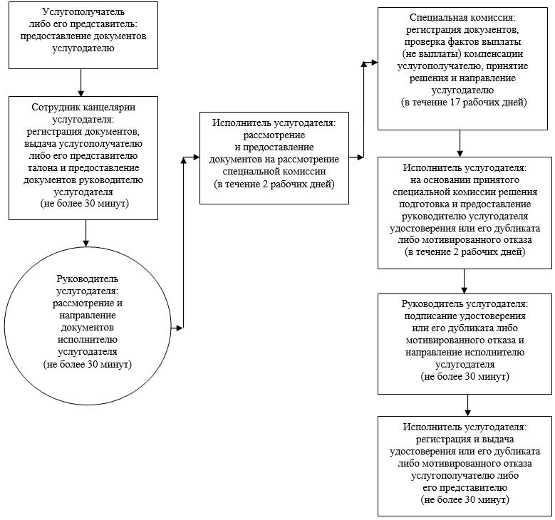

      При обращении услугополучателя либо его представителя в Государственную корпорацию:

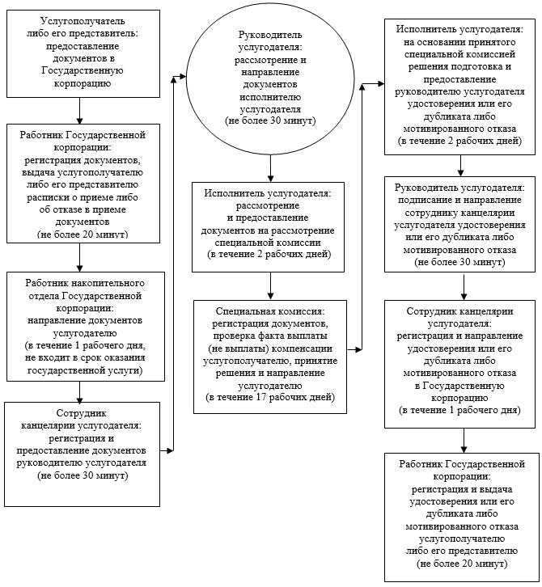

|  |  |
| --- | --- |
|  | Приложение 4 к регламенту государственной услуги "Регистрация и учет граждан, пострадавших вследствие ядерных испытаний на Семипалатинском испытательном ядерном полигоне, выплата единовременной государственной денежной компенсации, выдача удостоверений" |

**Справочник бизнес-процессов оказания государственной услуги**

      При обращении услугополучателя либо его представителя к услугодателю:

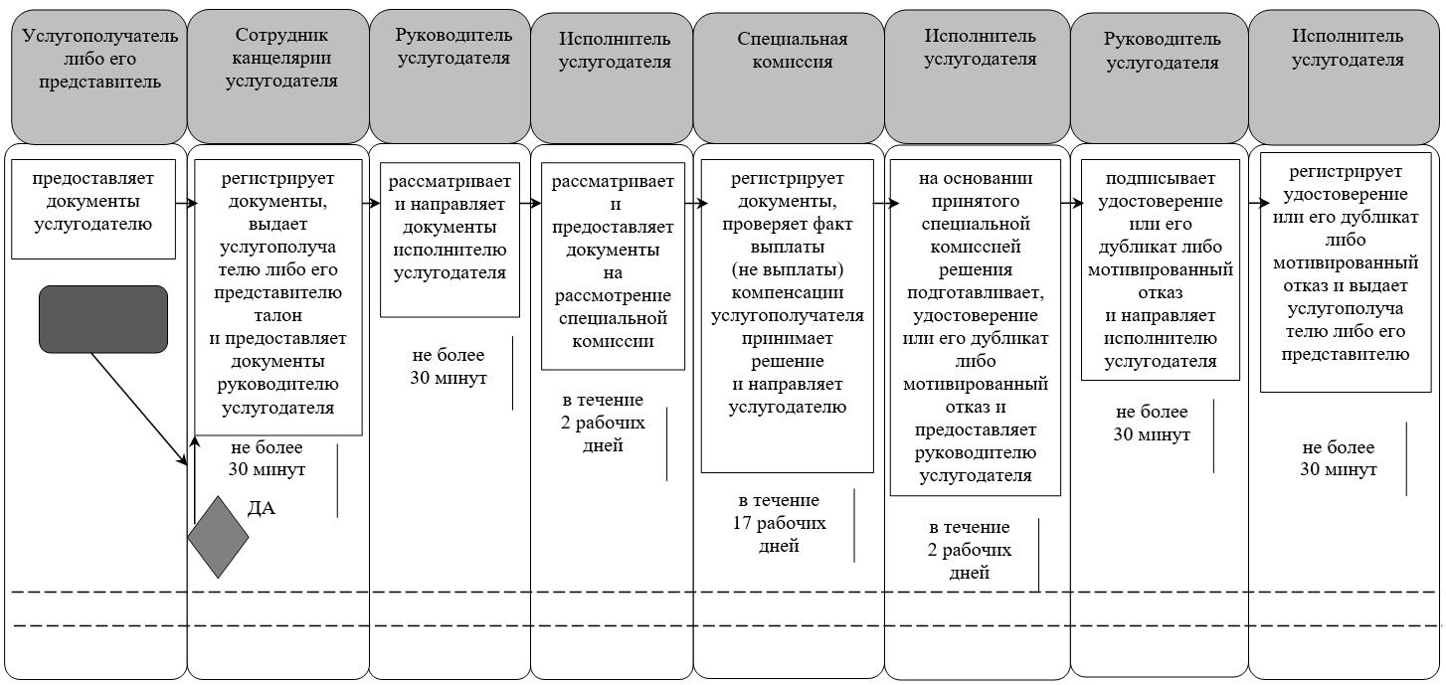

      При обращении услугополучателя либо его представителя в Государственную корпорацию:

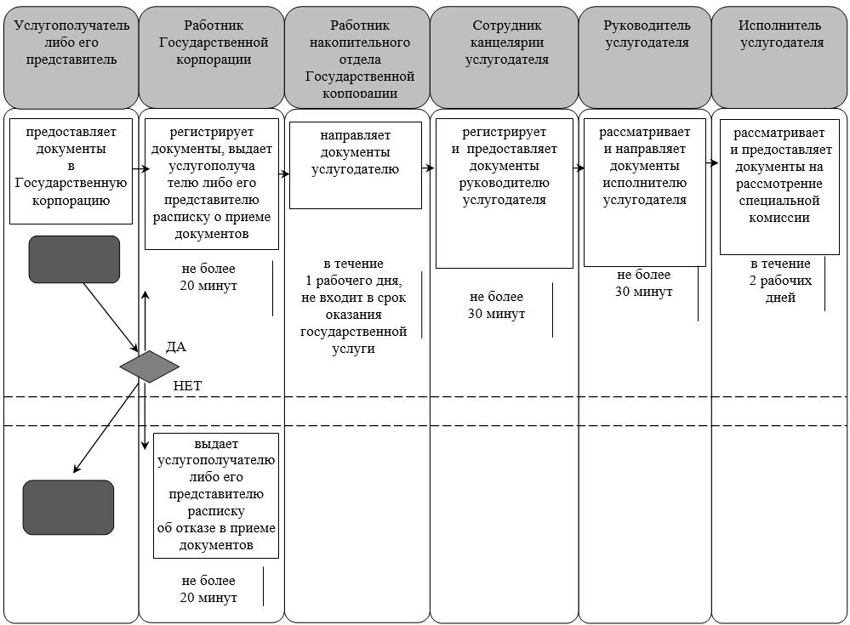

      продолжение таблицы

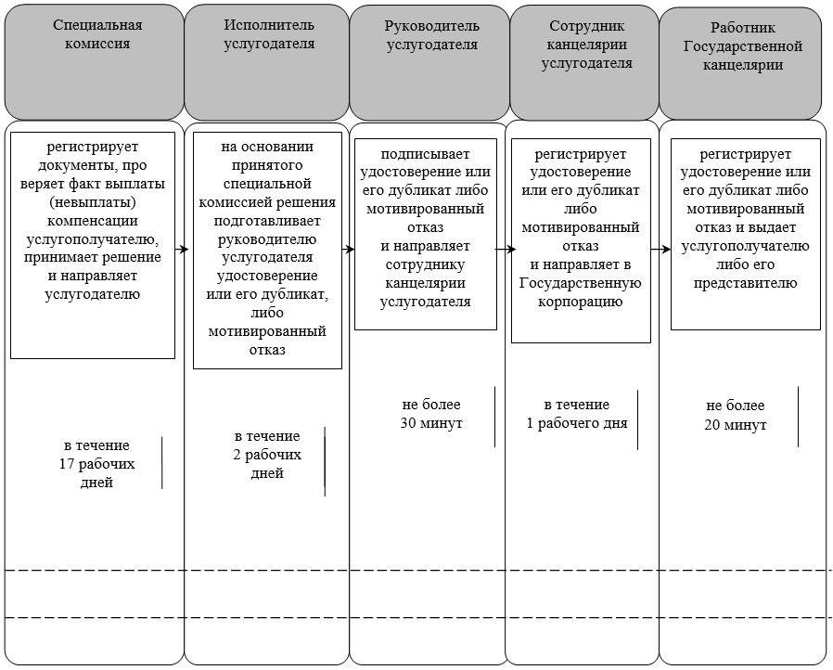

      Условные обозначения:

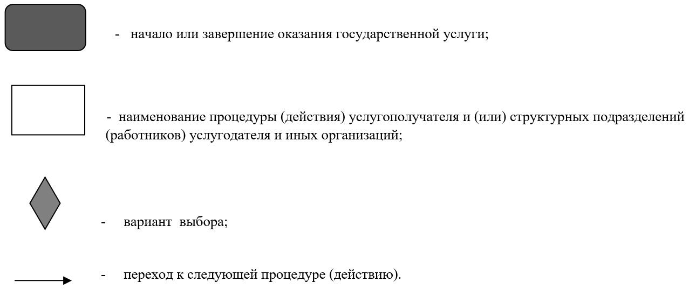

© 2012. РГП на ПХВ «Институт законодательства и правовой информации Республики Казахстан» Министерства юстиции Республики Казахстан